Univerzitet u Beogradu

Fakultet organizacionih nauka

Laboratorija za elektronsko poslovanje



Veb informacioni sistem biblioteke

Seminarski rad iz Internet tehnologija

Profesor: Dušan Barać Studenti: Jelena Spasić 26/12

Marija Stamatović 2/12

Beograd, 2016.

Sadržaj

1 Korisnički zahtev 3

2 Slučajevi korišćenja 3

3 Slučajevi korišćenja 6

3.1 Slučajevi korišćenja za korisnika 6

3.1.1 Registracija korisnika 6

3.1.2 Log in. 8

3.1.3 Log out 10

3.1.4 Pregled knjiga 11

3.1.5 Rezervacija knjiga 12

3.1.6 Pregled profila i brisanje rezervacija 13

3.2 Slučajevi korišćenja za adiminstratora 14

3.2.1 Registracija novog administratora 14

3.2.2 Log in. 16

3.2.3 Log out 17

3.2.4 Pregled knjiga 18

3.2.5 Unos nove knjige 19

3.2.6 Izmena knjiga 20

3.2.7 Brisanje knjiga 22

3.2.8 Generisanje pdf-a za pregled rezervacija 23

3.2.9 Pregled statistike 24

4 Model podataka 26

4.1 pmov 26

4.2 Dijagram klasa 27

5 Korisničko uputstvo 27

# Korisnički zahtev

Potrebno je napraviti veb informacioni sistem biblioteke Book Corner. Sistem treba da podržava rad sa dve vrste korisnika. Prvu vrstu čine obični korisnici koji mogu da se registruju i uloguju na sistem, pregledaju knjige iz ponude i rezervišu knjigu koju žele da iznajme u biblioteci. Druga vrsta su administratori, kojima je dozvoljeno dodavanje i brisanje knjiga iz ponude, kao i njihova izmena. Administratori takođe mogu vršiti pregled rezervacija, njihovo snimanje u pdf formatu ili brisanje, a pored toga omogućen je i pregled statistika. Registraciju novog administratora na sistem može izvršiti samo administrator u okviru svog admin panela.

# Slučajevi korišćenja

Veb informacioni sistem biblioteke ima sledeće slučajeve korišćenja:

1. Registracija korisnika

2.Log in

3.Rezervacija knjiga

4.Pregled svih knjiga

5.Dodavanje novih knjiga

6.Brisanje knjiga

7.Izmena knjiga

8.Pregled i brisanje registracija

9. Prikaz statistike

10. Generisanje pdf-a za pregled rezervacija

11. Log out



Slučajevi korišćenja za običnog korisnika su:

1.Registracija korisnika

2. Log in

3. Log out

4. Pregled knjiga

5. Rezervacija knjiga

6. Pregled profila i brisanje rezervacija



Slučajevi korišćenja za administratora:

1. Registracija administratora

2. Log in

3. Log out

4. Pregled knjiga

5. Unos nove knjige

6. Izmena knjiga

7. Brisanje knjiga

8. Generisanje pdf-a za pregled rezervacija

9. Pregled statistike



# Slučajevi korišćenja

## Slučajevi korišćenja za korisnika

### Registracija korisnika

**Naziv SK:** Registracija korisnika

**Svrha:** Registracija korisnika na sajt biblioteke

**Akteri SK:** Korisnik

**Preduslov**:/

***Osnovni scenario:***

1. Korisnik otvara odgovarajuću formu za registraciju.(APSO)
2. Sistem vraća formu za registraciju.(IA)
3. Nakon unosa podataka korisnik pritiska dugme “Registruj se.“(APSO)
4. Sistem prihvata podatke, proverava ih i šalje poruku „Uspešno ste se registrovali“.(IA)

**Dijagram sekvenci:**

**Alternativni scenario:**

4.1. Sistem javlja da uneto korisničko korisničko ili email ime već postoji u bazi porukom “Korisnik sa ovim korisničkim imenom već postoji" ili "Korisnik sa ovim emailom već postoji".

**Dijagram sekvenci:**



### Log in.

**Naziv SK:** Log in

**Svrha:** Logovanje korisnika u cilju pregleda knjiga u biblioteci i njihove rezervacije

**Akteri SK:** Korisnik

**Osnovni scenario:**

1. Korisnik poziva sistem da otvori formu za Log in (APSO)
2. Sistem otvara formu za log in. (IA)
3. Korisnik unosi korisnicko ime i sifru i potvrđuje unos.(APSO)
4. Sistem prosleđuje korisnika na odgovarajucu stranicu – stranica dobrodošlice.(IA)

**Dijagram sekvenci:**



**Alternativni scenario:**

4.1. Pogrešno uneti korisničko ime ili šifra, sistem obaveštava korisnika o grešci porukom :“Pogresno korisničiko ime ili šifru. “(IA)

4.2. Ukoliko sistem ne može da se poveže na bazu obaveštava korisnika o tome.(IA)

**Dijagram sekvenci:**



### Log out

**Naziv SK:** Log out

**Svrha:** Odjava korisnika sa sistema

**Akteri SK:** Korisnik

**Preduslov**: Akter je predhodno ulogovan na sistem

***Osnovni scenario:***

1. Korisnik bira opciju „Log out“ iz korisničkog menija.(APSO)
2. Sistem odjavljuje korisnika i vraća ga na stranu za logovanje(IA)

**Dijagram sekvenci:**

**Alternativni scenario: /**

### Pregled knjiga

**Naziv SK:** Pregled knjiga

**Svrha:** Prikaz trenutne ponude knjiga u biblioteci

**Akteri SK:** Korisnik

**Preduslov**: /

***Osnovni scenario:***

1. Korisnik otvara stranicu za prikaz knjiga (APSO)
2. Sistem se povezuje sa bazom i otvara se lista knjiga (IA)

3. Korisnik unosi kriterijum za pretragu.(APSO)

4. Sistem se povezuje sa bazom i vraća podatke o knjigama koje zadovoljavaju dati kriterijum.(IA)

***Dijagram sekvenci:***



**Alternativni scenario: /**

### Rezervacija knjiga

**Naziv SK:** Rezervacija knjiga

**Svrha:** Rezervacija knjiga koje korisnik želi da iznajmi u biblioteci

**Akteri SK:** Korisnik

**Preduslov**: Korisnik je ulogovan na sistem

***Osnovni scenario:***

1. Korisnik otvara stranicu za rezervaciju knjiga (APSO)
2. Sistem se povezuje sa bazom itvara se lista knjiga (IA)

3. Korisnik bira knjigu koju želi da rezerviše (APSO)

4. Sistem se povezuje sa bazom, kreira novu rezervaciju i obaveštava korisnika o uspešnosti operacije porukom: "Uspešno ste rezervisali knjigu!" (IA)

***Dijagram sekvenci:***



**Alternativni scenario: /**

### Pregled profila i brisanje rezervacija

**Naziv SK:** Pregled profila i brisanje rezervacija

**Svrha:** Prikaz informacija o korisniku i omogućavanje otkazivanja rezervacije za određenu knjigu

**Akteri SK:** Korisnik

**Preduslov**: Korisnik je ulogovan na sistem

***Osnovni scenario:***

1. Korisnik otvara stranicu za prikaz profila (APSO)
2. Sistem se povezuje sa bazom i otvara se stranica sa informacijama korisnika i listom rezervacija (IA)

4. Korisnik bira rezervaciju koju želi da obriše.(APSO)

5. Sistem se povezuje sa bazom i briše izabranu rezervaciju.(IA)

***Dijagram sekvenci:***



**Alternativni scenario: /**

## Slučajevi korišćenja za adiminstratora

### Registracija novog administratora

**Naziv SK:** Registracija administratora

**Svrha:** Registracija novog administratora na sajt biblioteke

**Akteri SK:** Administrator

**Preduslov**: Korisnik je ulogovan na sistem kao administrator

***Osnovni scenario:***

1. Administrator otvara odgovarajuću formu za registraciju.(APSO)
2. Sistem vraća formu za registraciju.(IA)
3. Nakon unosa podataka korisnik pritiska dugme "Sačuvaj izmene"(APSO)
4. Sistem prihvata podatke, proverava ih i šalje poruku "Uspešno ste registrovali novog korisnika".(IA)

**Dijagram sekvenci:**

**Alternativni scenario:**

4.1. Sistem javlja da uneto korisničko korisničko ili email ime već postoji u bazi porukom “Korisnik sa ovim korisničkim imenom već postoji" ili "Korisnik sa ovim emailom već postoji".

**Dijagram sekvenci:**



### Log in.

**Naziv SK:** Log in

**Svrha:** Logovanje korisnika u cilju pregleda knjiga u biblioteci i njihove rezervacije

**Akteri SK:** Administrator

**Osnovni scenario:**

1. Korisnik unosi korisnicko ime i sifru i potvrđuje unos.(APSO)
2. Sistem prosleđuje korisnika na odgovarajucu stranicu – stranica dobrodošlice.(IA)

**Dijagram sekvenci:**



**Alternativni scenario:**

2.1. Pogrešno uneti korisničko ime ili šifra, sistem obaveštava korisnika o grešci porukom :“Pogresno korisničiko ime ili šifru. “(IA)

2.2. Ukoliko sistem ne može da se poveže na bazu obaveštava korisnika o tome.(IA)

### Log out

**Naziv SK:** Log out

**Svrha:** Odjava administratora sa sistema

**Akteri SK:** Administrator

**Preduslov**: Akter je predhodno ulogovan na sistem

***Osnovni scenario:***

1. Korisnik bira opciju „Log out“ iz korisničkog menija.(APSO)
2. Sistem odjavljuje korisnika i vraća ga na stranu za logovanje(IA)



**Alternativni scenario: /**

### Pregled knjiga

**Naziv SK:** Pregled knjiga

**Svrha:** Prikaz trenutne ponude knjiga u biblioteci

**Akteri SK:** Administrator

**Preduslov**: Korisnik je ulogovan kao administrator

***Osnovni scenario:***

1. Administrator otvara stranicu za prikaz knjiga (APSO)
2. Sistem se povezuje sa bazom i otvara se lista knjiga (IA)

3. Korisnik unosi kriterijum za pretragu.(APSO)

4. Sistem se povezuje sa bazom i vraća podatke o knjigama koje zadovoljavaju dati kriterijum.(IA)

***Dijagram sekvenci:***



**Alternativni scenario: /**

### Unos nove knjige

**Naziv SK:** Unos nove knjiga

**Svrha:** Unos nove knjige u bazu sistema

**Akteri SK:** Administrator

**Preduslov**: Korisnik je ulogovan kao administrator, učitana je lista pisaca.

1. Administrator poziva sistem da otvori formu za unos nove knjige(APSO)
2. Sistem prikazuje administratoru formu za unos podataka o knjizi.(IA)
3. Administratoru poziva sistem da zapamti podatke o knjizi. (APSO)
4. Sistem prikazuje administratoru zapamćeni knjigu i poruku:" Uspešno ste dodali novu knjigu!".(IA)



**Alternativni scenario: /**

### Izmena knjiga

**Naziv SK:** Izmena knjiga

**Svrha:** Promena podataka o knjizi

**Akteri SK:** Administrator

**Preduslov**: Korisnik je ulogovan kao administrator, učitana je lista pisaca

***Osnovni scenario:***

1. Korisnik poziva sistem da nađe knjigu po zadatoj vrednosti (APSO)
2. Sistem prikazuje korisniku nađene knjige. (IA)
3. Korisnik poziva sistem da učita podatke o izabranoj knjizi (APSO)
4. Sistem prikazuje korisniku podatke o izabranoj knjizi (IA)
5. Korisnik poziva sistem da zapamti podatke o knjizi. (APSO)
6. Sistem prikazuje korisniku zapamćeni artikal i poruku: " Uspešno ste izvršili izmenu podataka o knjizi!." (IA)

***Dijagram sekvenci:***



***Alternativni scenario:***

6.1 Ukoliko sistem ne može da zapamti podatke o artiklu on prikazuje korisniku poruku: "Došlo je do greške pri pokušaju izmene podataka o knjizi!". (IA)



### Brisanje knjiga

**Naziv SK:** Brisanje knjiga

**Svrha:** Brisanje knjige iz baze

**Akteri SK:** Administrator

**Preduslov**: Korisnik je ulogovan kao administrator

***Osnovni scenario:***

1. Korisnik poziva sistem da nađe knjigu po zadatoj vrednosti (APSO)
2. Sistem prikazuje korisniku nađene knjige. (IA)
3. Korisnik poziva sistem da obriše izabranu knjigu (APSO)
4. Sistem briše knjigu i pokazuje korisniku poruku: " Knjiga je uspešno obrisana!" (IA)

***Dijagram sekvenci:***



***Alternativni scenario: /***

### Generisanje pdf-a za pregled rezervacija

**Naziv SK:** Pregled i brisanje rezervacija

**Akteri SK:** Administrator

**Preduslov**: Korisnik je ulogovan kao administrator

***Osnovni scenario:***

1. Administrator bira opciju za generisanje pdf-a. (APSO)
2. Sistem se povezuje sa bazom, kreira pdf i čuva ga.(IA)

***Dijagram sekvenci:***



***Alternativni scenario: /***

### Pregled statistike

**Naziv SK:** Pregled statistike

**Akteri SK:** Administrator

**Preduslov**: Korisnik je ulogovan kao administrator, učitana je lista pisaca.

***Osnovni scenario:***

1. Administrator otvara stranicu za prikaz statistike (APSO)
2. Sistem se povezuje sa bazom i otvara se vizuelni prikaz statistike (IA)
3. Korisnik bira kriterijum za prikaz statistike.(APSO)
4. Sistem se povezuje sa bazom i vizuelni prikaz koji zadovoljava dati kriterijum.(IA)

***Dijagram sekvenci:***



***Alternativni scenario: /***

# Model podataka

## Pmov

1,1

1,1

0,M

0,M

0,M

0,M

Pisac

Knjiga

Rezervacija

Gost

Admin

Korisnik

S

## Dijagram klasa

Pisac

pisacID: int

ime: string

prezime: string

drzava: string

1,1,1

*

Korisnik

id_korisnika: int

ime: string

prezime: string

email: string

telefon: string

username :string

password: string

status: string

Knjiga

knjigaID: int

knjigaNaziv: string

knjigaIzdanje: int

knjigaTiraz: int

knjigaStanje: int

pisacID: int

Rezervacija

rezervacijaID: int

datum: date

*

*

# REST API

|  |  |
| --- | --- |
| Opis funkcije | Prikaz svih knjiga |
| HTTP metoda | GET |
| URL | /knjiga.json |
| URL parametri | (nema) |
| HTTP body parametri | (nema) |
| Format HTTP body parametara | (nema) |
| Izlazni parametri | Dobija se niz JSON objekata, pri čemu svaki objekat niza ima svoje atribute, a to su kolone iz tabele knjiga – knjigaID[int], knjigaNaziv[string], knjigaIzdanje[int], knjigaTiraz[int], knjigaCena[double],knjigaStanje[int] ali i tabele pisac pisacID[int], pisacIme[string], pisacPrezime[string], pisacPrezime[Drzava]  Primer:  {"knjiga":[  {  "knjigaID":"1",  "knjigaNaziv":"Ex Ponto",  "knjigaIzdanje":"14",  "knjigaTiraz":"3000",  "knjigaCena":"599.99",  "knjigaStanje":"35",  "pisacID":"5",  "pisacIme":"Ivo",  "pisacPrezime":"Andrić",  "pisacDrzava":"Srbija"  }, |
| Format izlaznih parametara | application/json |

|  |  |
| --- | --- |
| Opis funkcije | Prikaz knjiga za određenog pisca |
| HTTP metoda | GET |
| URL | /knjiga/:pisacID.json |
| URL parametri | pisacID [int] – identifikacioni broj pisca |
| HTTP body parametri | (nema) |
| Format HTTP body parametara | (nema) |
| Izlazni parametri | Dobija se JSON objekat,sa atributima, a to su kolone iz tabele knjiga – knjigaID[int], knjigaNaziv[string], knjigaIzdanje[int], knjigaTiraz[int], knjigaCena[double],knjigaStanje[int]  Primer:  {"knjiga":[  {  "knjigaID":"4",  "knjigaNaziv":"Rat i mir",  "knjigaIzdanje":"13",  "knjigaTiraz":"4000",  "knjigaCena":"1299.00",  "knjigaStanje":"28",  "pisacID":"8",  "pisacIme":"Lav",  "pisacPrezime":"Tolstoj",  "pisacDrzava":"Rusija"  }, |
| Format izlaznih parametara | application/json |

|  |  |
| --- | --- |
| Opis funkcije | Prikaz svih pisaca |
| HTTP metoda | GET |
| URL | pisac.json |
| URL parametri | (nema) |
| HTTP body parametri | (nema) |
| Format HTTP body parametara | (nema) |
| Izlazni parametri | Dobija se niz JSON objekata, pri čemu svaki objekat niza ima svoje atribute, a to su kolone iz tabele pisac – pisacID[int], pisacIme[string], pisacPrezime[string], pisacDrzava[string]  Primer:  {"pisac":[  {  "pisacID":"1",  "pisacIme":"Paulo",  "pisacPrezime":"Koeljo",  "pisacDrzava":"Brazil"  }, |
| Format izlaznih parametara | application/json |

|  |  |
| --- | --- |
| Opis funkcije | Unos knjige |
| HTTP metoda | POST |
| URL | /knjiga |
| URL parametri | (nema) |
| HTTP body parametri | JSON objekat,sa atributima, a to su kolone iz tabele knjiga – knjigaID[int], knjigaNaziv[string], knjigaIzdanje[int], knjigaTiraz[int], knjigaCena[double],knjigaStanje[int], pisacID[int]  Primer:  { "knjigaNaziv":"Stranac",  "knjigaIzdanje":"7",  "knjigaTiraz":"6000",  "knjigaCena":"1759.00",  "knjigaStanje":"35",  "pisacID":"4",  }, |
| Format HTTP body parametara | application/json |
| Izlazni parametri | JSON objekat sa atributom poruka[string].  Primer:  {  "poruka":"Uspešno ste dodali novu knjigu!”  } |
| Format izlaznih parametara | application/json |

|  |  |
| --- | --- |
| Opis funkcije | Izmena knjige |
| HTTP metoda | PUT |
| URL | /knjiga/@knjigaID |
| URL parametri | knjigaID [int] - Identifikacioni broj knjige |
| HTTP body parametri | JSON objekat,sa atributima, a to su kolone iz tabele knjiga – knjigaID[int], knjigaNaziv[string], knjigaIzdanje[int], knjigaTiraz[int], knjigaCena[double],knjigaStanje[int], pisacID[int]  Primer:  { "knjigaID":"8",  "knjigaNaziv":"Sto godina samoće",  "knjigaIzdanje":"9",  "knjigaTiraz":"1000",  "knjigaCena":"999.00",  "knjigaStanje":"29",  "pisacID":"9",  } |
| Format HTTP body parametara | application/json |
| Izlazni parametri | JSON objekat sa atributom poruka[string].  Primer:  {  "poruka "Uspešno ste izvršili izmenu podataka o knjizi!"  } |
| Format izlaznih parametara | application/json |

|  |  |
| --- | --- |
| Opis funkcije | Brisanje knjige |
| HTTP metoda | DELETE |
| URL | /knjiga/@knjigaID |
| URL parametri | knjigaID [int] - Identifikacioni broj knjige |
| HTTP body parametri | (nema) |
| Format HTTP body parametara | (nema) |
| Izlazni parametri | JSON objekat sa atributom poruka[string].  Primer:  {  "poruka"Knjiga je uspešno obrisana!";  } |
| Format izlaznih parametara | application/json |

# Korišćene tehnologije

|  |  |
| --- | --- |
| Opis funkcije | Prikaz svih knjiga |
| HTTP metoda | GET |
| URL | /knjiga.json |
| URL parametri | (nema) |
| HTTP body parametri | (nema) |
| Format HTTP body parametara | (nema) |
| Izlazni parametri | Dobija se niz JSON objekata, pri čemu svaki objekat niza ima svoje atribute, a to su kolone iz tabele knjiga – knjigaID[int], knjigaNaziv[string], knjigaIzdanje[int], knjigaTiraz[int], knjigaCena[double],knjigaStanje[int] ali i tabele pisac pisacID[int], pisacIme[string], pisacPrezime[string], pisacPrezime[Drzava]  Primer:  {"knjiga":[  {  "knjigaID":"1",  "knjigaNaziv":"Ex Ponto",  "knjigaIzdanje":"14",  "knjigaTiraz":"3000",  "knjigaCena":"599.99",  "knjigaStanje":"35",  "pisacID":"5",  "pisacIme":"Ivo",  "pisacPrezime":"Andrić",  "pisacDrzava":"Srbija"  }, |
| Format izlaznih parametara | application/json |

|  |  |
| --- | --- |
| Opis funkcije | Prikaz knjiga za određenog pisca |
| HTTP metoda | GET |
| URL | /knjiga/:pisacID.json |
| URL parametri | pisacID [int] – identifikacioni broj pisca |
| HTTP body parametri | (nema) |
| Format HTTP body parametara | (nema) |
| Izlazni parametri | Dobija se JSON objekat,sa atributima, a to su kolone iz tabele knjiga – knjigaID[int], knjigaNaziv[string], knjigaIzdanje[int], knjigaTiraz[int], knjigaCena[double],knjigaStanje[int]  Primer:  {"knjiga":[  {  "knjigaID":"4",  "knjigaNaziv":"Rat i mir",  "knjigaIzdanje":"13",  "knjigaTiraz":"4000",  "knjigaCena":"1299.00",  "knjigaStanje":"28",  "pisacID":"8",  "pisacIme":"Lav",  "pisacPrezime":"Tolstoj",  "pisacDrzava":"Rusija"  }, |
| Format izlaznih parametara | application/json |

|  |  |
| --- | --- |
| Opis funkcije | Prikaz svih pisaca |
| HTTP metoda | GET |
| URL | pisac.json |
| URL parametri | (nema) |
| HTTP body parametri | (nema) |
| Format HTTP body parametara | (nema) |
| Izlazni parametri | Dobija se niz JSON objekata, pri čemu svaki objekat niza ima svoje atribute, a to su kolone iz tabele pisac – pisacID[int], pisacIme[string], pisacPrezime[string], pisacDrzava[string]  Primer:  {"pisac":[  {  "pisacID":"1",  "pisacIme":"Paulo",  "pisacPrezime":"Koeljo",  "pisacDrzava":"Brazil"  }, |
| Format izlaznih parametara | application/json |

|  |  |
| --- | --- |
| Opis funkcije | Unos knjige |
| HTTP metoda | POST |
| URL | /knjiga |
| URL parametri | (nema) |
| HTTP body parametri | JSON objekat,sa atributima, a to su kolone iz tabele knjiga – knjigaID[int], knjigaNaziv[string], knjigaIzdanje[int], knjigaTiraz[int], knjigaCena[double],knjigaStanje[int], pisacID[int]  Primer:  { "knjigaNaziv":"Stranac",  "knjigaIzdanje":"7",  "knjigaTiraz":"6000",  "knjigaCena":"1759.00",  "knjigaStanje":"35",  "pisacID":"4",  }, |
| Format HTTP body parametara | application/json |
| Izlazni parametri | JSON objekat sa atributom poruka[string].  Primer:  {  "poruka":"Uspešno ste dodali novu knjigu!”  } |
| Format izlaznih parametara | application/json |

|  |  |
| --- | --- |
| Opis funkcije | Izmena knjige |
| HTTP metoda | PUT |
| URL | /knjiga/@knjigaID |
| URL parametri | knjigaID [int] - Identifikacioni broj knjige |
| HTTP body parametri | JSON objekat,sa atributima, a to su kolone iz tabele knjiga – knjigaID[int], knjigaNaziv[string], knjigaIzdanje[int], knjigaTiraz[int], knjigaCena[double],knjigaStanje[int], pisacID[int]  Primer:  { "knjigaID":"8",  "knjigaNaziv":"Sto godina samoće",  "knjigaIzdanje":"9",  "knjigaTiraz":"1000",  "knjigaCena":"999.00",  "knjigaStanje":"29",  "pisacID":"9",  } |
| Format HTTP body parametara | application/json |
| Izlazni parametri | JSON objekat sa atributom poruka[string].  Primer:  {  "poruka "Uspešno ste izvršili izmenu podataka o knjizi!"  } |
| Format izlaznih parametara | application/json |

|  |  |
| --- | --- |
| Opis funkcije | Brisanje knjige |
| HTTP metoda | DELETE |
| URL | /knjiga/@knjigaID |
| URL parametri | knjigaID [int] - Identifikacioni broj knjige |
| HTTP body parametri | (nema) |
| Format HTTP body parametara | (nema) |
| Izlazni parametri | JSON objekat sa atributom poruka[string].  Primer:  {  "poruka"Knjiga je uspešno obrisana!";  } |
| Format izlaznih parametara | application/json |

Bootstrap

Bootstrap je JavaScript front-end framework open-source tipa, i predstavlja uređenu kolekciju HTML-a, CSS-a i JavaScript-a. Na jednostavan način koristi napredne tehnike za prikazivanje tipografije, formi, tabela, navigacije i svega ostalog što je neophodno u svakoj modernoj web aplikaciji. Može se još naći i pod nazivom Twitter Bootstrap. Obuhvata različite vrste alata i biblioteka. Može se koristiti za podešavanje izgleda različitih elemenata web stranice kao što su dugmad, slajderi, tekst, ikonice, forme za unos podataka i slično. Prednost korišćenja Bootstrapa je to što omogućava lako kreiranje responsive web aplikacija. To podrazumeva mogućnost pregleda i korišćenja web aplikacije i sadržaja na isti način bilo da se koristi mobilni računar telefon ili neka druga vrsta mobilnih uređaja. Drugim rečima optimalno prikazivanje sadržaja na mobilnim uređajima svih veličina. Takođe podrazumeva identičan pregled sadržaja na svim web-browserima (Mozilla Firefox, Chrome, Opera, Internet Explorer,…). Jednostavan je za primenu, međutim jedna od njegovih mana jeste ta što korišćenjem njegovih elemenata može doći do toga da su pojedini web sadržaji sličnog izgleda. Pored toga, zahteva više resursa pa može otežati očitavanje stranica.

Konkretna primena Bootstrap tehnologije u radu se može videti u index.php stranici gde se koristi WOW slider izrađen pomoću Bootstrap-a. Takođe forme za unos, izmenu knjiga, prijavu i registraciju korisnika, kao i dugmad ali i ostali sadržaj aplikacije je kreiran pomoću njega.

Primer uključenih biblioteka u head i body delu:

<!DOCTYPE html>

<html>

<head>

<meta charset="utf-8">

<title>BookCorner</title>

<link rel="stylesheet" href="https://maxcdn.bootstrapcdn.com/bootstrap/3.3.6/css/bootstrap.min.css" integrity="sha384-1q8mTJOASx8j1Au+a5WDVnPi2lkFfwwEAa8hDDdjZlpLegxhjVME1fgjWPGmkzs7" crossorigin="anonymous">

<link rel="stylesheet" href="style.css">

<script src="https://ajax.googleapis.com/ajax/libs/jquery/2.2.4/jquery.min.js"></script>

<script src="js/jquery.validate.min.js"></script>

</head>

<body>

<script src="https://maxcdn.bootstrapcdn.com/bootstrap/3.3.6/js/bootstrap.min.js" integrity="sha384-0mSbJDEHialfmuBBQP6A4Qrprq5OVfW37PRR3j5ELqxss1yVqOtnepnHVP9aJ7xS" crossorigin="anonymous"></script>

</body>

Ajax

AJAX ili „Asynchronous JavaScript and XML” predstavlja tehnologiju namenjenu dinamičkom kreiranju web stranica. Dakle, ne predstavlja programski jezik. Klasične web stranice zahtevaju da se pri svakoj akciji korisnika izvrši slanje HTTP zahteva serveru, a zatim server vrši obradu podataka i vraća korisniku odgovor koji može biti ista ili nova stranica. To dakle podrazumeva stalni reload stranice, tj. učitavanje, što usporava korisnikov pristup podacima. Dakle potrebno je da korisnik čeka na prenos podataka od servera. AJAX tehnologija obezbeđuje da se pojedine akcije direktno izvrše izmenom dela stranice bez njenog ponovnog učitavanja. Drugim rečima aplikacija se učitava jednom i svaka druga akcija odnosno komunikacija sa serverom je skrivena od korisnika, tj. obavlja se u pozadini. Da bi se to omogućilo koristi se JavaScript koji se koristi za komuniciranjem sa serverom putem HTTP zahteva.

Sve ovo zapravo dovodi do podele pristupa na asinhroni i sinhroni. Klasične web stranice sadrže sinhroni pristup što korisnika onemogućuje da obavlja bilo koje druge akcije na web stranici sve dok ne stigne odgovor server na poslati zahtev. Asinhroni pristup ne blokira korisnika već JavaScript u pozadini komunicira sa serverom a korisnik može obavljati i druge akcije. AJAX za prenos podataka može koristiti JSON ili XML format podataka, a u radu je korišćen JSON.

Prednost AJAX-a je svakako bolja interakcija sa korisnikom i asinhrona komunikacija sa serverom. Mane se ogledaju u činjenici da JavaScript nije kompatibilan sa svim web-browserima, što može predstavljati ozbiljan problem. Takođe nedostatak je u tome što se pojedine aktivnosti korisnika koje koriste AJAX ne beleže u istoriji pretraživača. Mana je još i optimizacija za pretraživače jer se stranice dinamički kreiraju pa pretraživači ne mogu uvek da ih protumače a pored toga onemogućava praćenje posećenosti stranica jer korisnik može duže vremena provesti na istoj strani.

Primena AJAX-a u slučaju pretrage:

function pretrazi(tekst) {

var bodyTabele = document.getElementById('ajaxPodaci');

var url = "http://localhost/domaci3JS/knjiga/'.$pisacID.'.json?search="+ tekst;

$.getJSON(url, function(odgovorServisa) {

bodyTabele.innerHTML = "";

$.each(odgovorServisa.knjiga,function(i, knjiga) {

$("#ajaxPodaci").append("<tr>"+

"<td>"+ knjiga.knjigaNaziv +"</td> "+

"<td>"+ knjiga.knjigaIzdanje +"</td>"+

"<td>"+ knjiga.knjigaTiraz +"</td>"+

"<td>"+ knjiga.knjigaCena +"</td>" +

"<td>"+ knjiga.knjigaStanje +"</td>" +

"<td>"+ knjiga.pisacPrezime +"</td>" +

"</tr>");

})

});

}

DataTables

DataTables predstavlja besplatan JQuery plugin koji služi za tabelarni prikaz različitih podataka. Korišćenjem ovog plugina omogućena je pretragu podataka bez većih dodatnih podešavanja, kao i paginacija. Ovo je fleksibilno rešenje i omogućava dodavanje naprednih kontrola svakoj HTML tabeli. DataTables plugin može prikazivati podatke iz HTML tabele (korišćenjem HTML DOM-a) ili podatke sa servera, uz upotrebu AJAX tehnologije.

Osim paginacija, DataTables plugin omogućava i brza pretraga i sortiranje po različitim kolonama, podržava različite izvore podataka kao što su HTML DOM,JavaScript, Ajax i procesiranje podataka na serverskoj strani;

Izgled tabele može se lako urediti primenom: DataTables tema, JQuery UI tema, ili BootStrap-a.

Tabela se lako može prilagoditi zahtevima korisnika, omogućena je i višejezičnost . Još neke od prednosti ovog plugina su što postoji dobro dokumentovan API, temeljno je testiran, a moguće je i proširivanje funkcionalnosti primenm dodatnih plugin-ova.

<script>

$(document).ready(function(){

$(".tabela").DataTable({

"columns": [

{ "title": "Naziv knjige" },

{ "title": "Pisac" },

{ "title": "Izdanje" },

{ "title": "Tiraž" }

],

"order": [[ 0, "asc" ]],

"language": {

"url": "DataTables-1.10.10/i18n/serbian.json"

}

});

});

</script>

Json fajl koji omogućava korišćenje srpskog jezika u tabelama izgleda ovako:

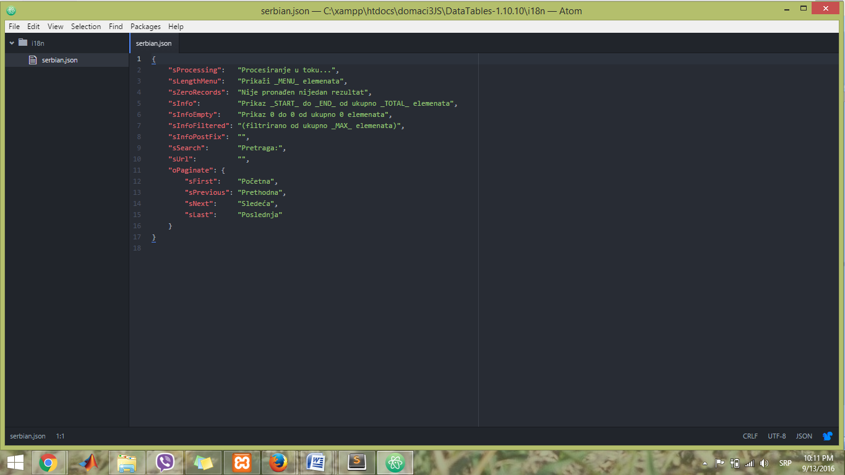

# Korisničko uputstvo

## Uputstvo za upotrebu - Korisnik

Prva strana veb aplikacije index.php, neulogovanom korisniku omogućava da se uloguje ili da pristupi početnoj stranici na kojoj se nalazi korisnički meni. Neulogovan korisnik ne može da vrši rezervaciju knjiga.

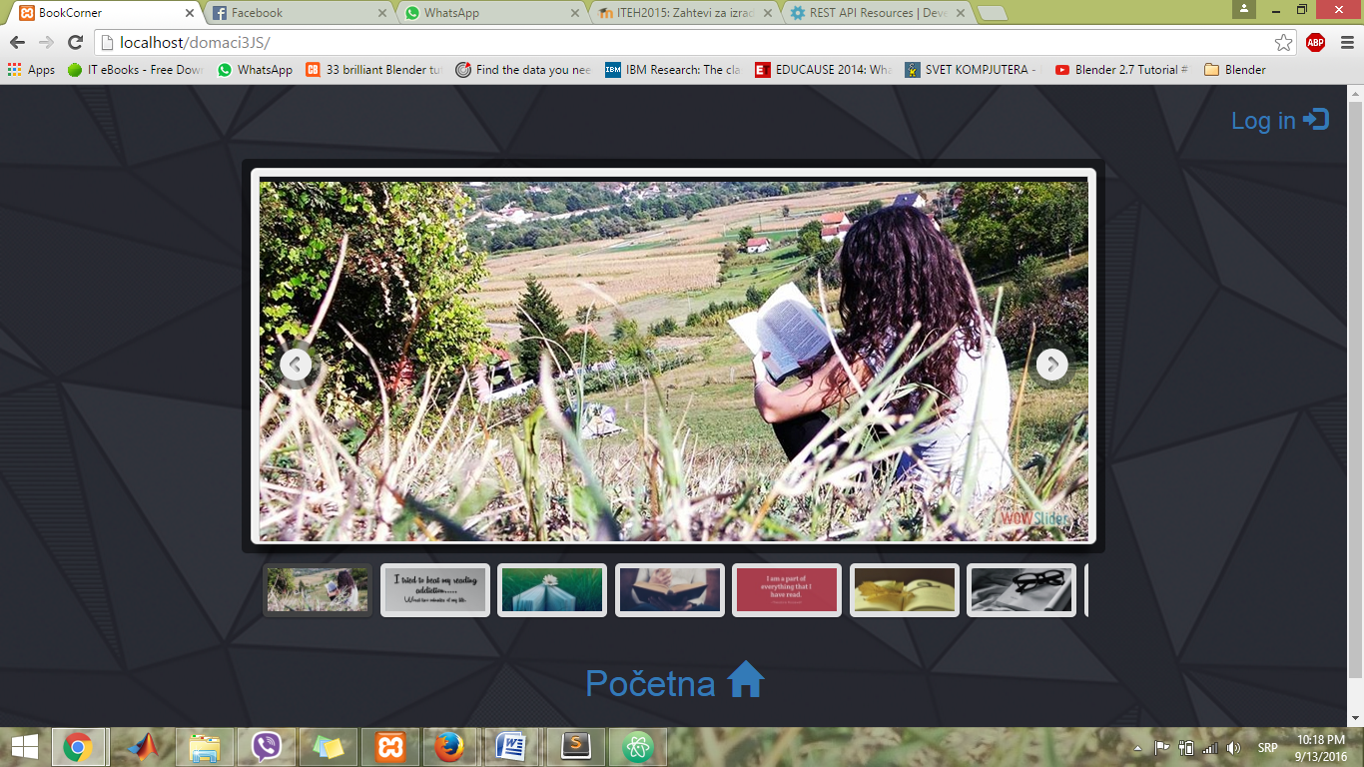

Ukoliko neulogovan korisnik klikne na dugme Početna, otvara mu se strana sa korisničkim menijom.

Korisnički meni korisniku nudi opcije da se vrati na početnu stranu, da izvrši pregled knjiga, njihovu rezervaciju (ukoliko je ulogovan) kao i da pogleda Lokacije i kontakt Book Corner-a.

Na desnoj strani menija nalaze se opcije Log in i Registracija.



Ispod glavnog menija, na levoj strani nalaizi se slajder na kom su prikazani najpopularniji naslovi, a sa desne strane su dugmad za šerovanje stranice na neke od popularnih društvenih mreža i linkovi sa ka člancima koji mogu biti zanimljivi korisnicima.

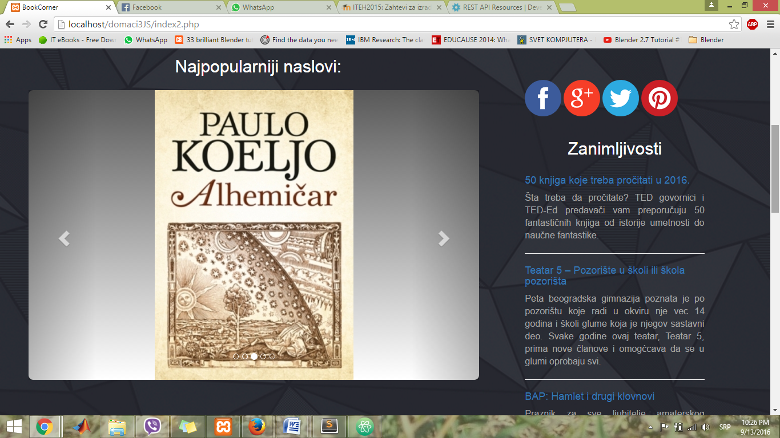

Takođe, na početnoj strani, korisnici mogu pročitati vesti iz sveta kulture. Korisniku je prikazan samo početak vesti, ali klikom na "Opširnije" otvara se ceo tekst.



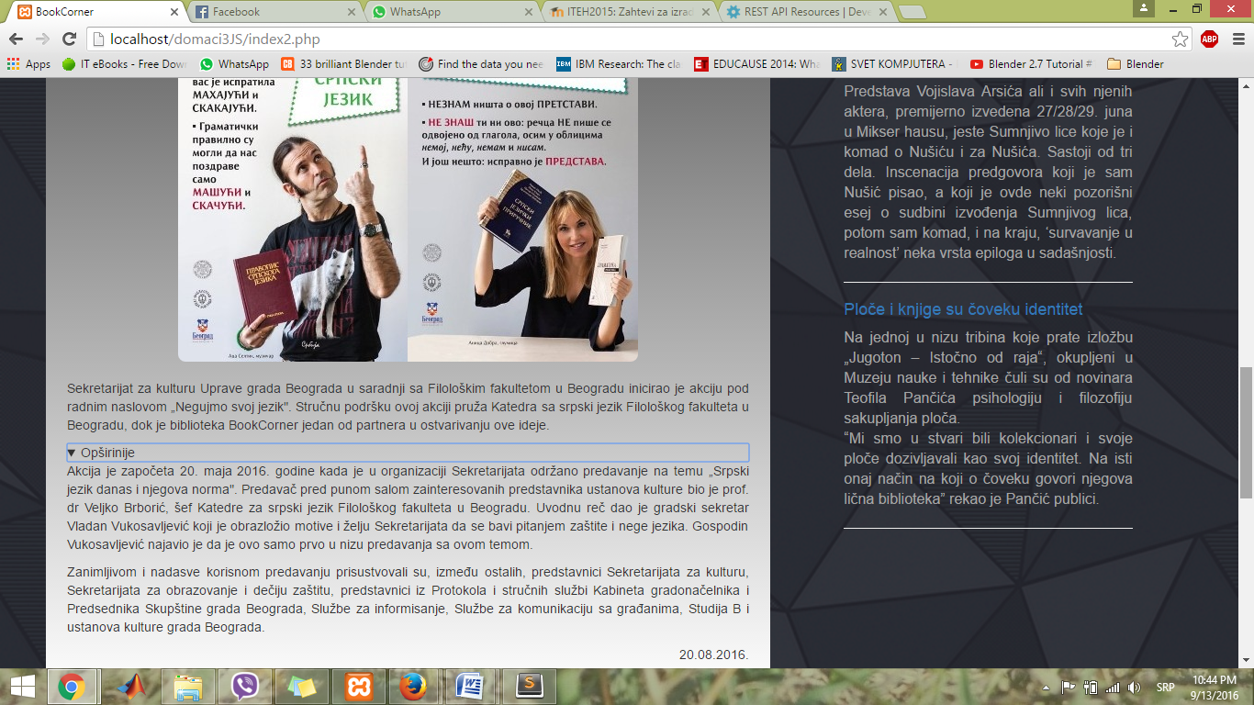

### Registracija korisnika

Izborom opcije Registracija iz korisničkog menija, korisniku se otvara stranica za registraciju

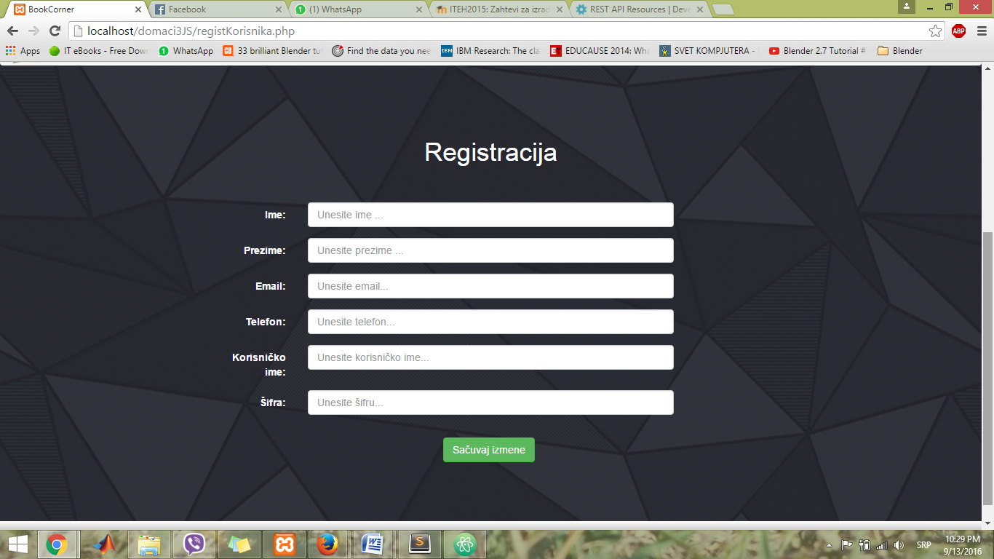

Ukoliko korisnik unese korisničko ime ili email koji već postoji u bazi, sistem će ispisati obaveštenje o tome i on će morati ponovo da unese svoje podatke.

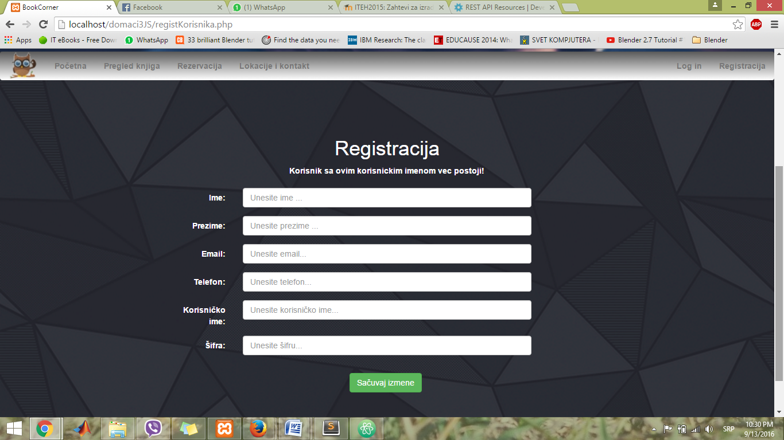

### Log in

Ukoliko je korisnik već registrovan, da bi mogao da koristi sve funkcionalnosti veb aplikacije poterbno je da se uloguje.

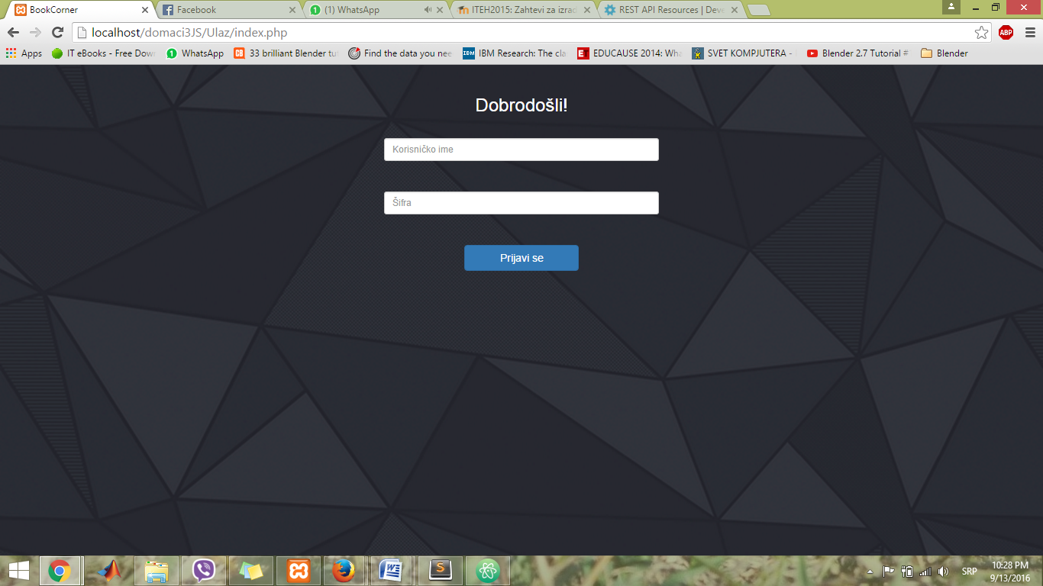

Klikom na dugme "Prijavi se" sistem proverava da li u bazi postoji korisnik sa tim korisničkim imenom i šifrom i ako postoji korisnik je uspešno ulogovan. Ukoliko u bazi ne postoji korisnik sa unetim korisničkim imenom i šifrom, korisnik dobija obaveštenje:"Pogrešno korisničko ime ili šifra!"

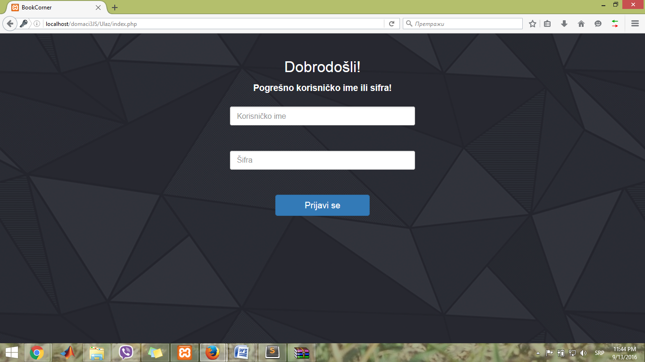

Takođe, primenom Ajax tehnologije omogućeno je da se korisniku pojavi obaveštenje da su ova dva polja obavezna, kao i obaveštenje o minimalnom broju karaktera.

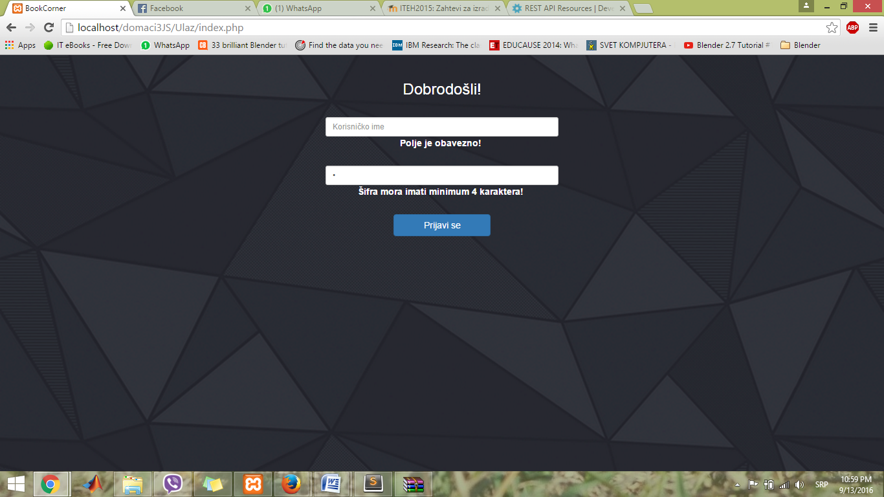

Kada se korisnik uspešno uloguje, na meniju na početnoj strani se opcije Log in i Registracija menjaju opicijom Log out i pojavljuje se korisničko ime sa strelicom na dole. Na taj način korisnik vidi da je ulogovan i klikom na svoje ime pristupa svom profilu.

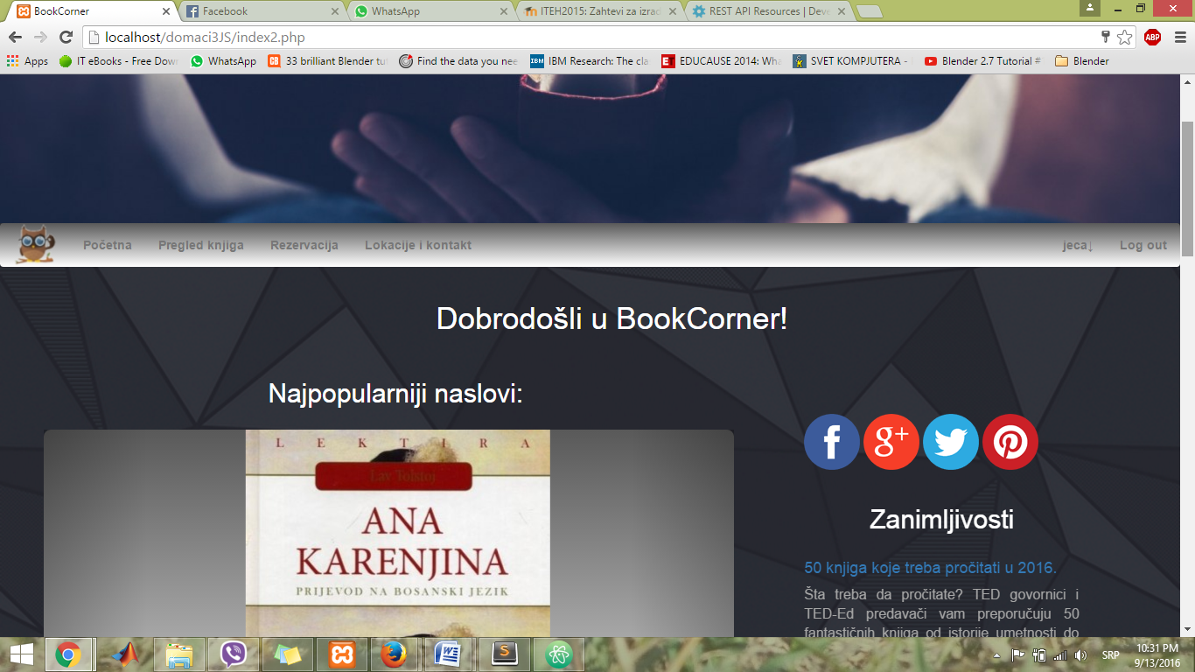

### Pregled knjiga

Stranica Pregled knjiga koristi DataTables. Na njoj je prikazana tabela sa svim knjigama iz baze, moguće je izabrati koliko knjiga želimo da bude prikazano na jednoj strani, ispod tabele je paginacija, a takođe je omogućena i pretaraga knjiga po nazivu ili po imenu i prezimenu pisca. Može se vršiti i sortiranje tabele po bilo kojoj koloni.

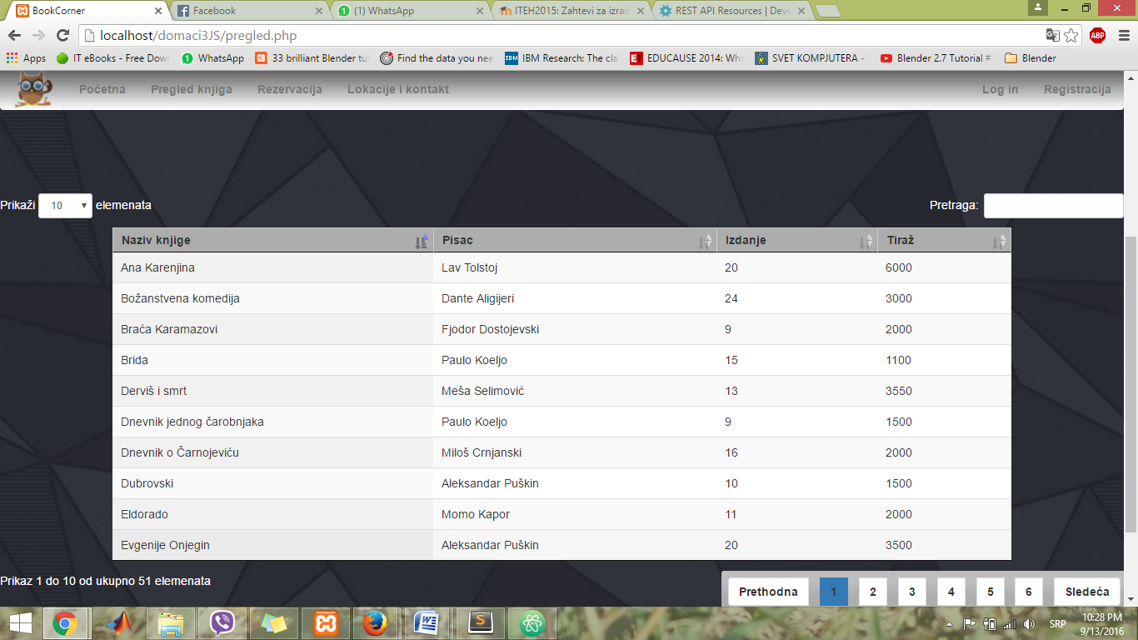

### Rezervacija knjga

Stranica Rezervacija omogućava ulogovanim korisnicima da rezervišu knjigu koju žele. Neulogvoani korisnici mogu pristupiti ovoj stranici, ali dugme "Rezervacija" neće biti aktivno.

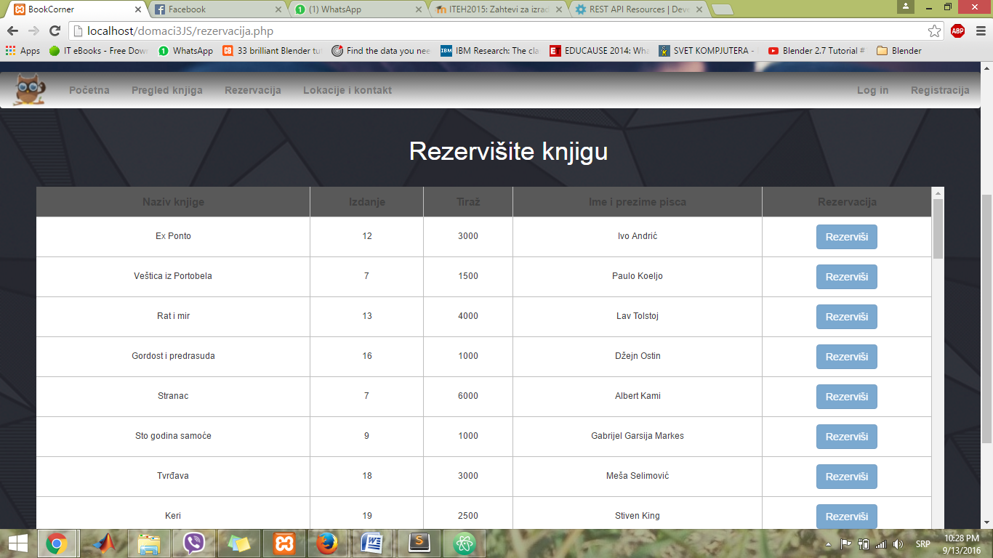

Ulogovani korisnici mogu rezervisati samo knjige koje u tom trenutku nisu rezervisane. Dugme "Rezerviši" je, takođe, neaktivno za knjige koje su rezervisane.

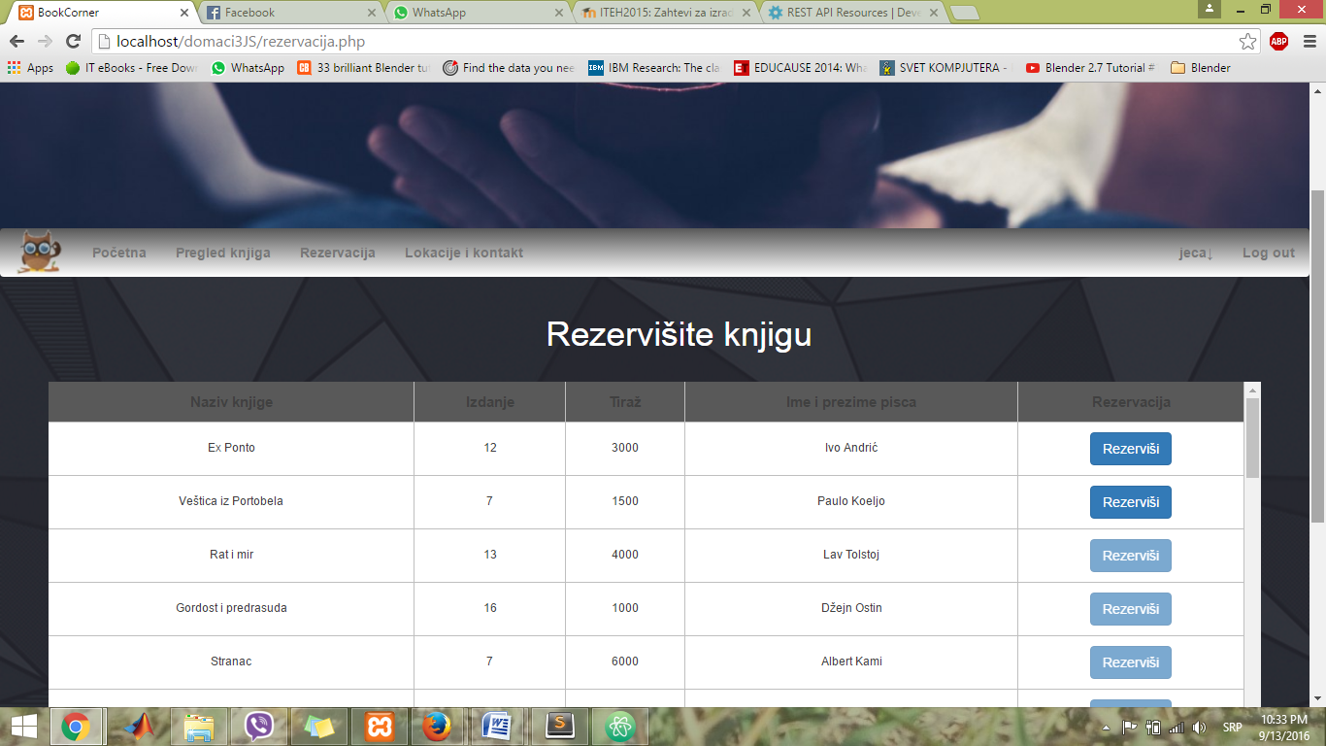

Klikom na dugme iznad tabele se ispisuje poruka o uspešnosti rezervacije:

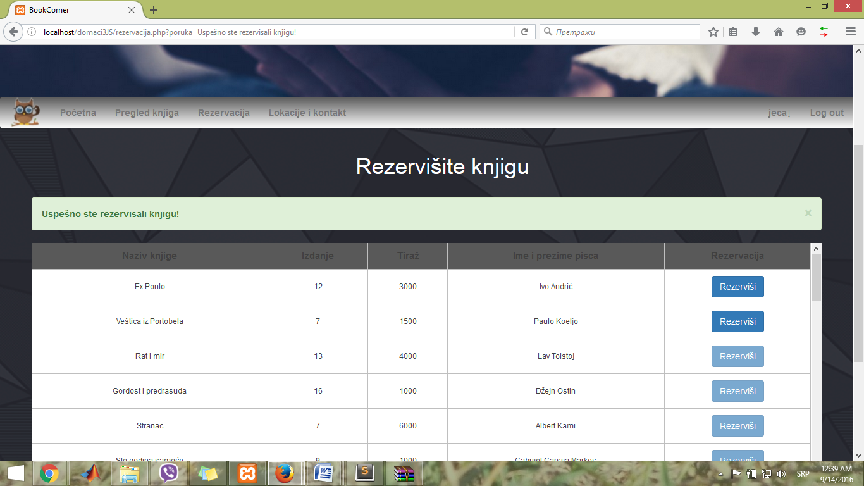

### Pregled profila i brisanje rezervacija

Klikom na svoje korisničko ime, korisniku se otvara stranica na kojoj može pogledati osnovne informacije o sebi, kao i listu knjiga koje je rezervisao u tom trenutku. Klikom na dugme "Obriši rezervaciju" korisnik otkazuje svoju rezervaciju i dugme "Rezervacija" te knjige na stranici za rezevacije ponovo postaje aktivno. Knjiga se briše sa liste rezervisanih knjiga tog korisnika.

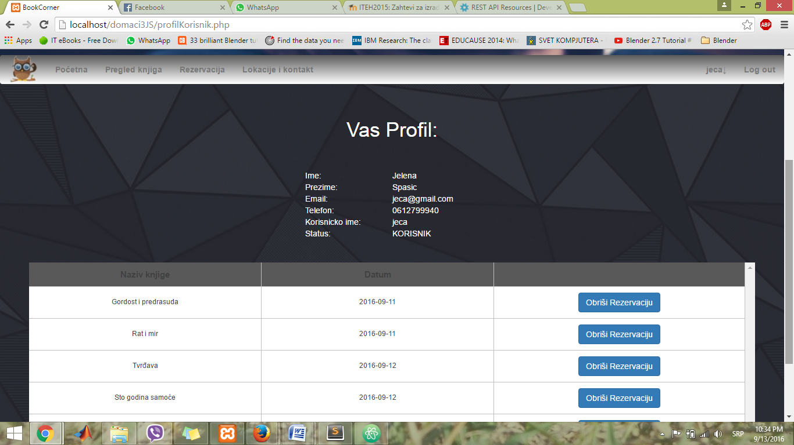

Izborom opcije Lokacije i Kontakt iz menija korisniku se prikazuje Google mapa sa označenim lokacijama na kojima se nalazi Book Corner. Na desnoj strani su kontakt informacije svake od lokacija.

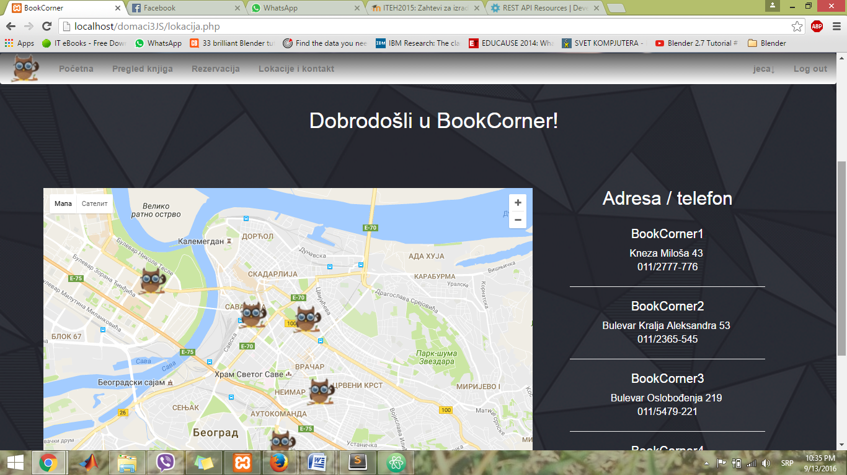

## Uputstvo za upotrebu - Korisnik

Na index.php stranici postoji dugme za log in korisnika, u slučaju kada se korisnik loguje kao administrator otvara se Admin panel tj. stranica index3.php. Forma za login je ista za sve korisnike bez obzira na njihov status(admin ili korisnik). Dugme login se prikazuje samo u slučaju da korisnik nije logovan. Ovo omogućava provera sesije.

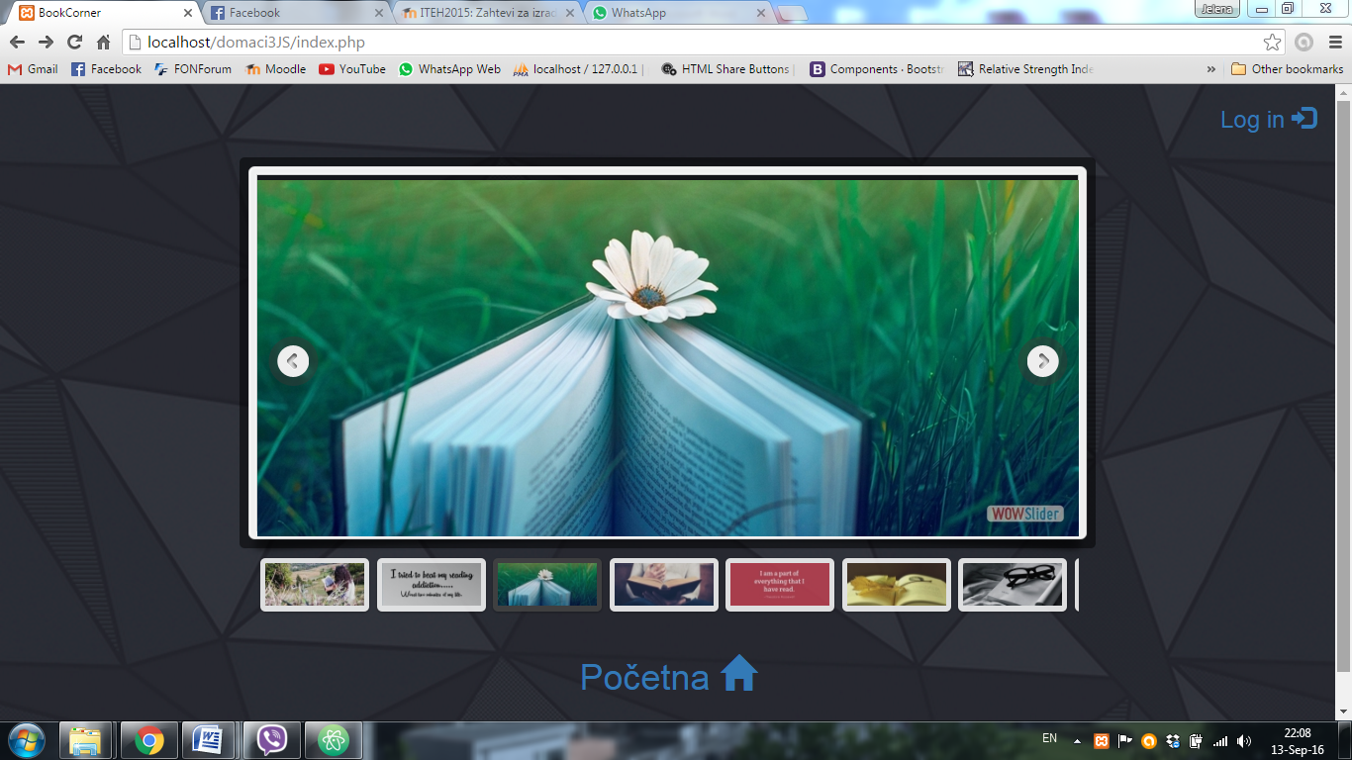

### Log in

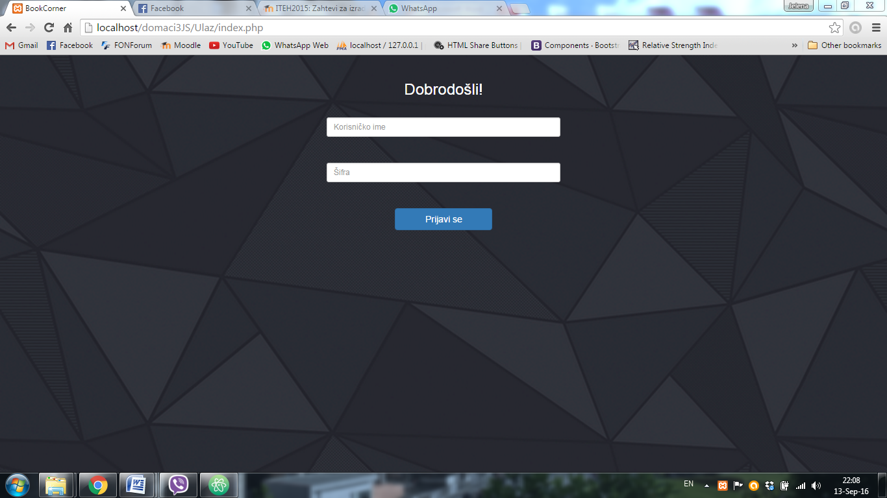

Na stranici Ulaz/index.php je primenjena validacija, tako da se ne može uneti manje od 4 karaktera za username i password, a pored toga nakon klika ne dugme „Prijavi se“ vrši se provera da li korisnik sa takvim username-om i password-om postoji u bazi. Kada se utvrdi status korisnika, vrši se redirekcija na stranicu Admin panela.

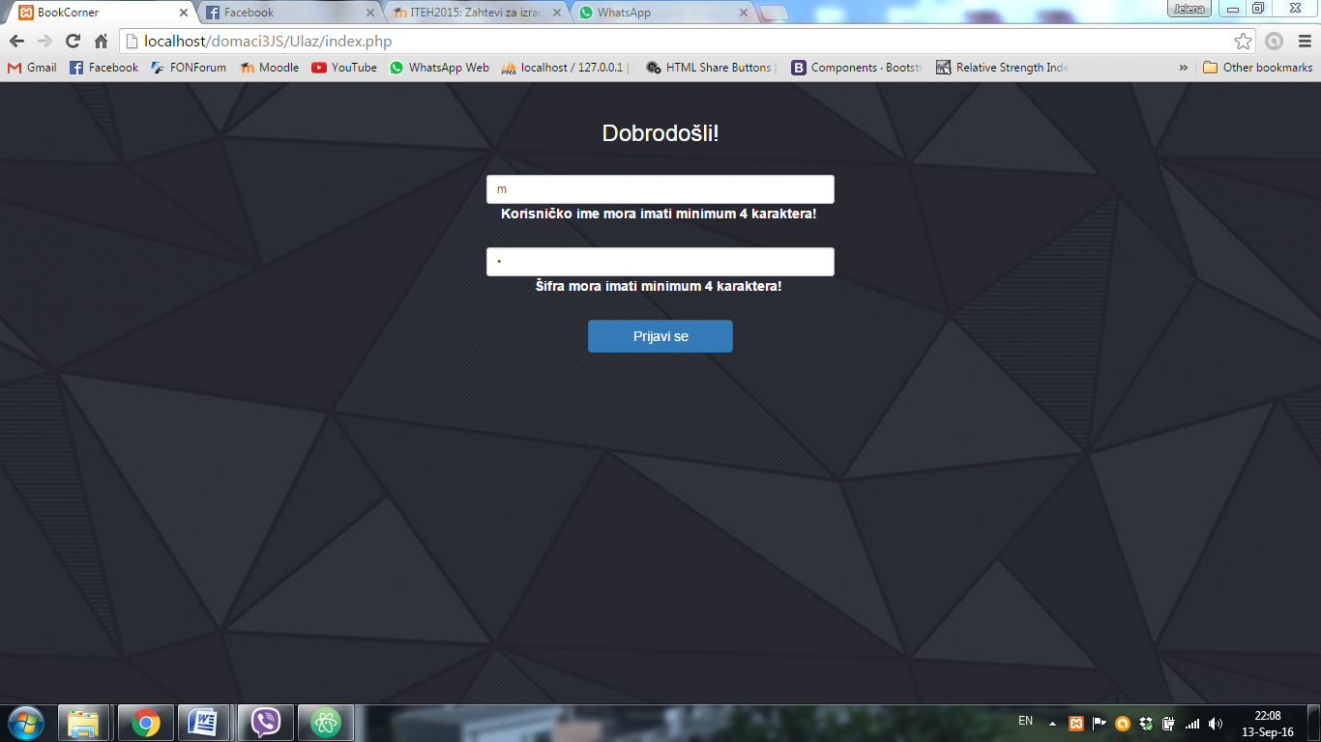

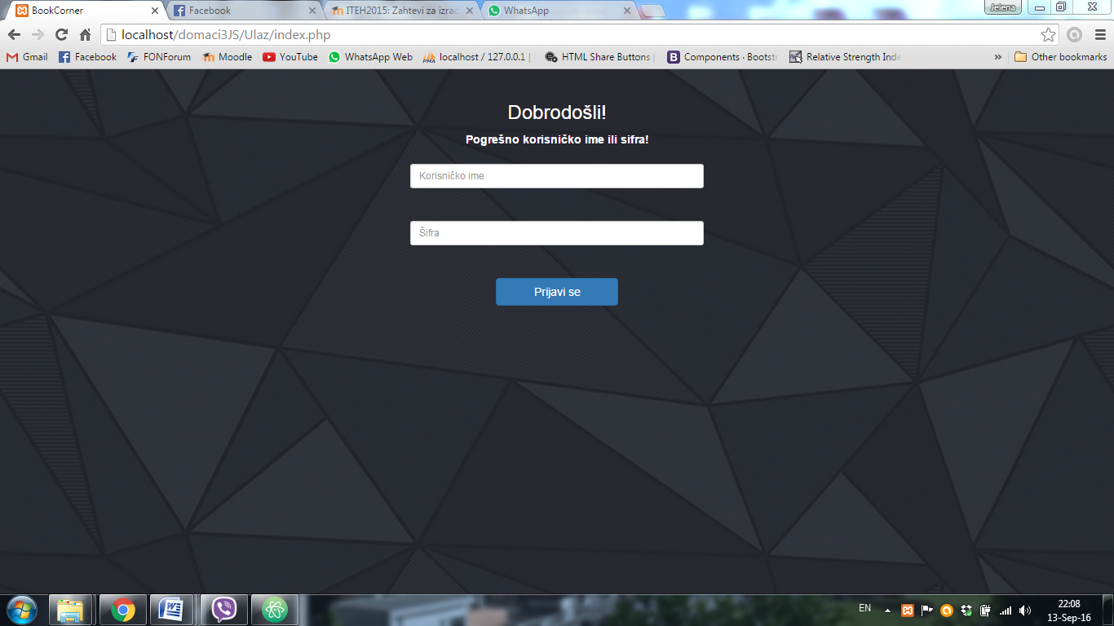

Na administratorskom panelu nalazi se navbar sa opcijama za izmene, brisanje, unos itd. Na stranici se nalazi poruka dobrodošlice koja prikazuje i username ulogovanog administratora.

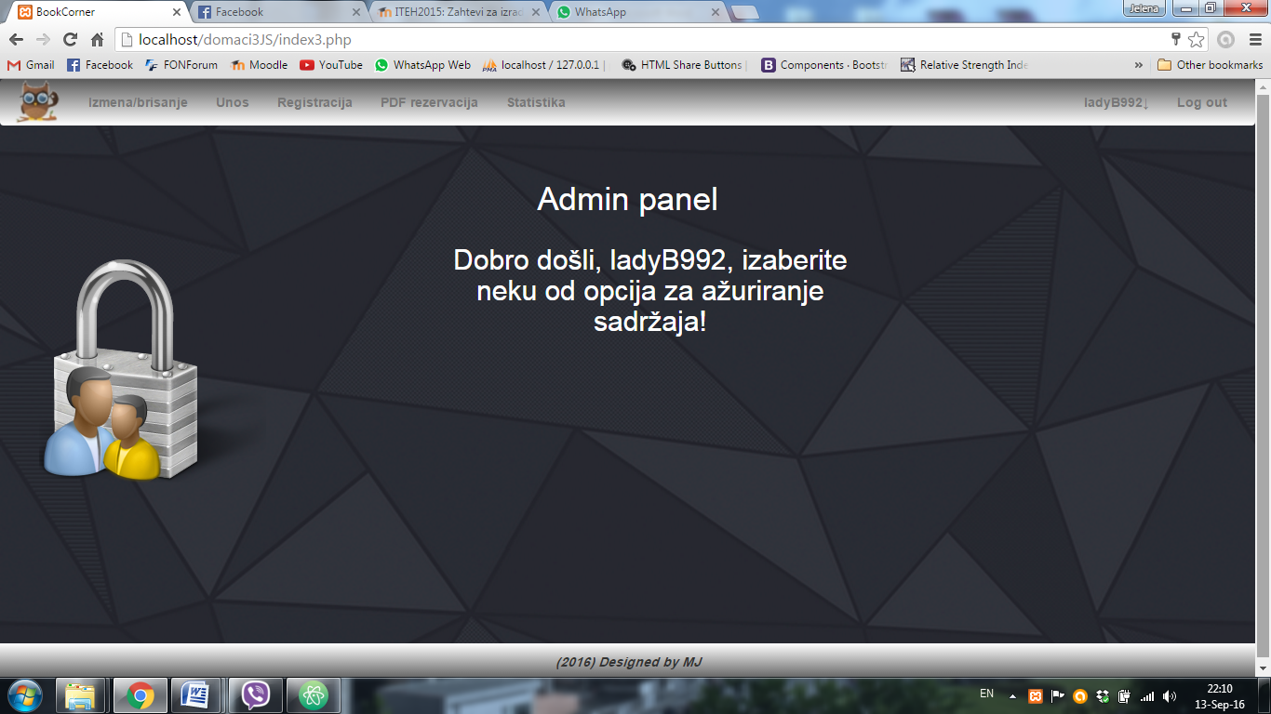

Klikom na prvu opciju navigacionog menija dolazimo do stranice za izmenu i brisanje knjiga. Poziva se funkcija koja vraća sve knjige iz baze a pritom povezuje tabele knjiga i pisac kako bi ispisala imena i prezimena pisaca,

s obzirom da se ovi podaci ne nalaze u tabeli knjiga, već samo pisacID. 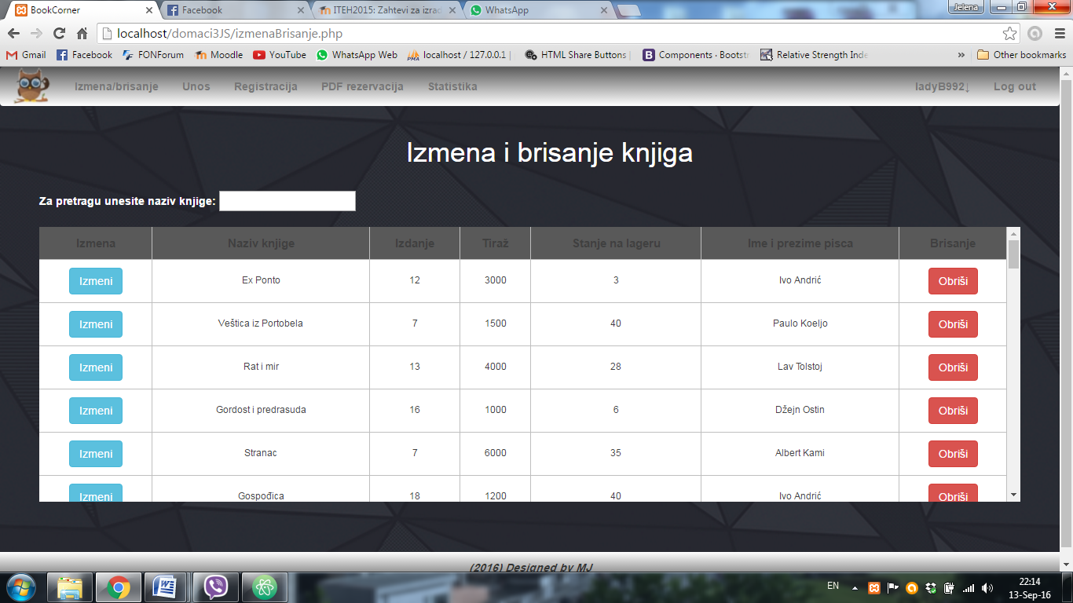

Iznad tabele sa knjigama nalazi se polje za pretragu knjiga po njihovom nazivu. Pretraga je osetljiva na srpska slova i koristi AJAX tehnologiju.

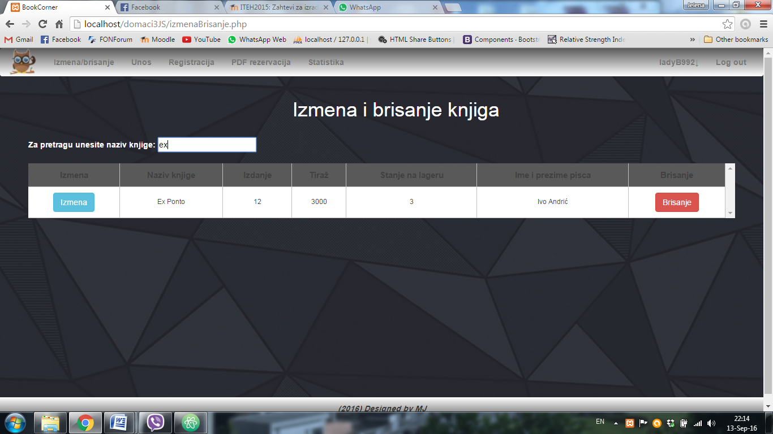

### Izmena knjiga

Klikom na dugme Izmena pored određene knjige otvara se forma za izmenu knjige koja u poljima sadrži sve trenutne podatke za izabranu knjigu.

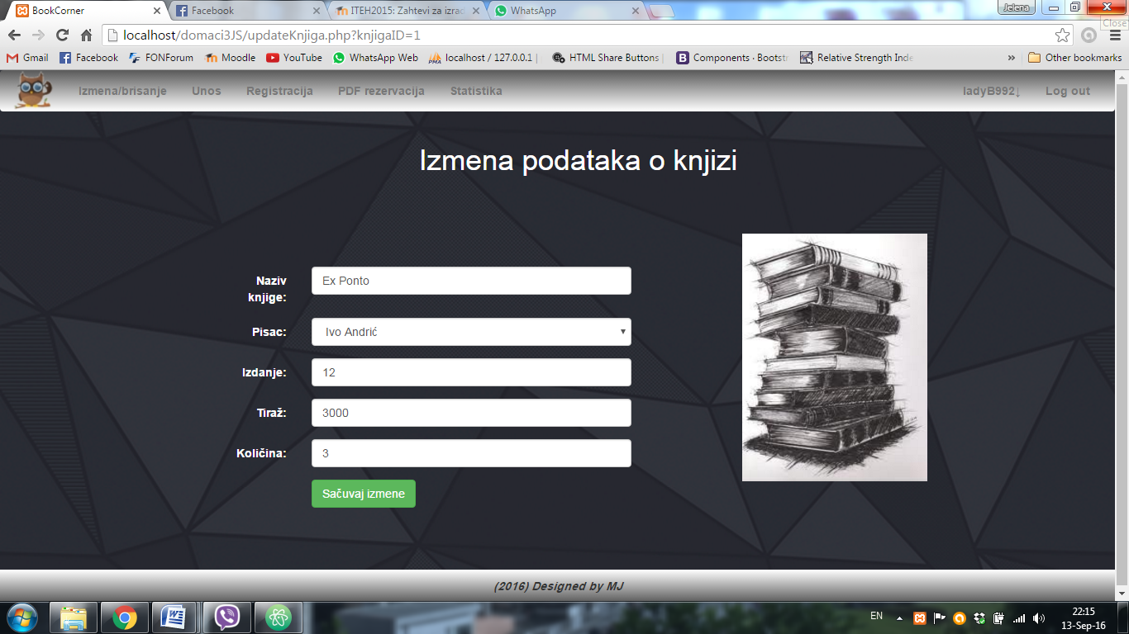

Na formi je primenjena validacija podataka, tako da se ne mogu uneti slova za polja koja su u bazi tipa int, tj. za polja Izdanje, Tiraz i Kolicina. Tom prilikom se prikazuju odgovarajuće poruke.

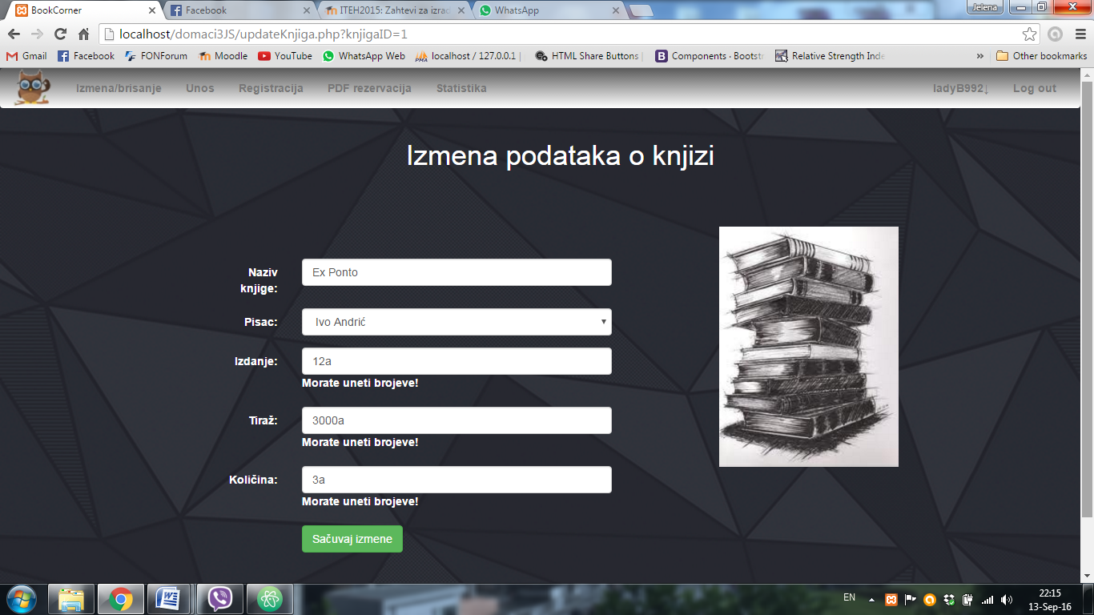

Polje pisac je kreirano kao dropdown, pa se za izmenu ne mogu unositi ručno ime i prezime pisca već se vrši selektovanje pisca. Za to je korišćena funkcija koja vraća sve pisce iz baze tj. tabele pisac.

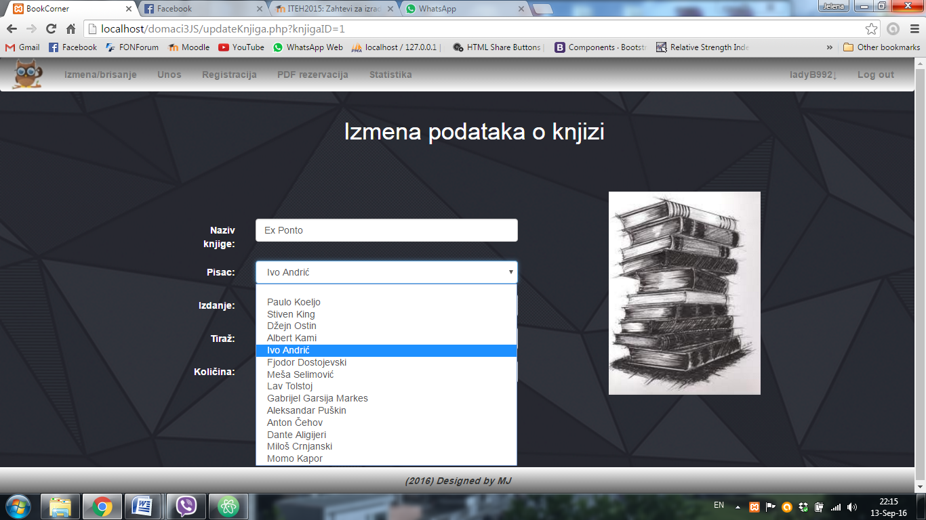

Ukoliko se unesu odgovarajuće izmene i klikne na dugme Sačuvaj izmene vraćamo se na stranicu za izmenu koja prikazuje odgovarajuću poruku. U slučaju uspešne izmene to je „Uspešno ste izvršili izmenu podataka o knjizi“. Ukoliko izmena nije bila uspešna prikazaće se poruka o neuspešnoj akciji.

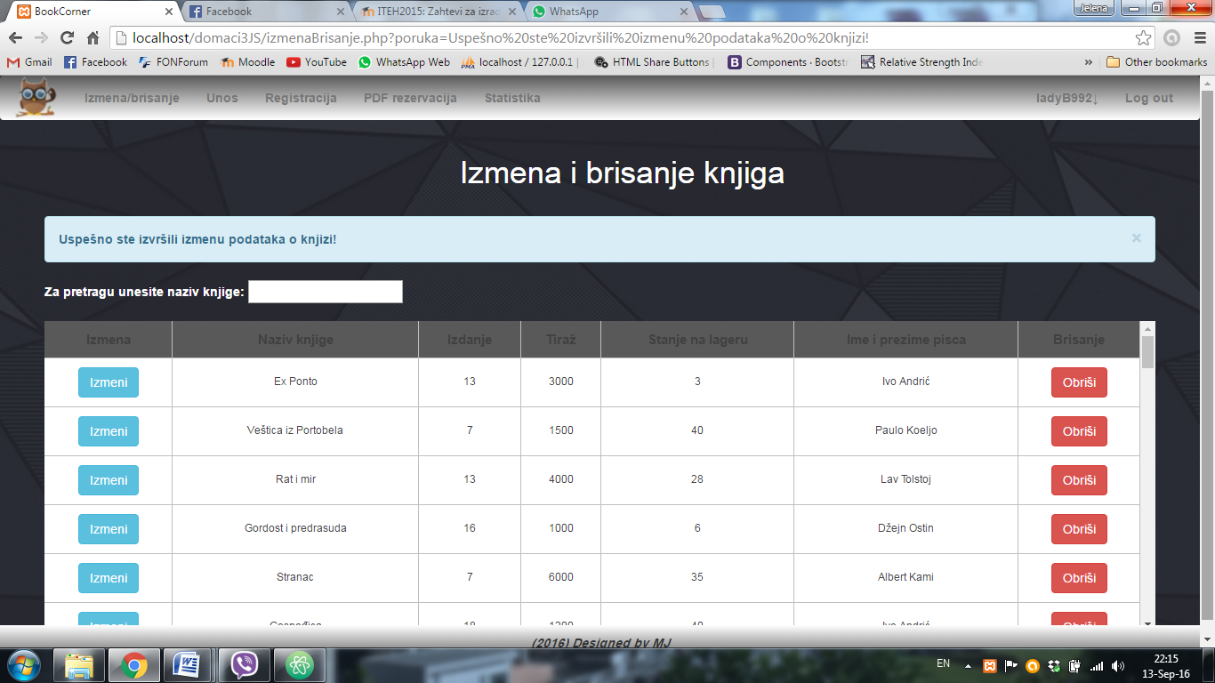

### Brisanje knjiga

Brisanje knjige je moguće klikom na dugme Obriši pri čemu se prikazuje poruka o uspešnosti akcije.

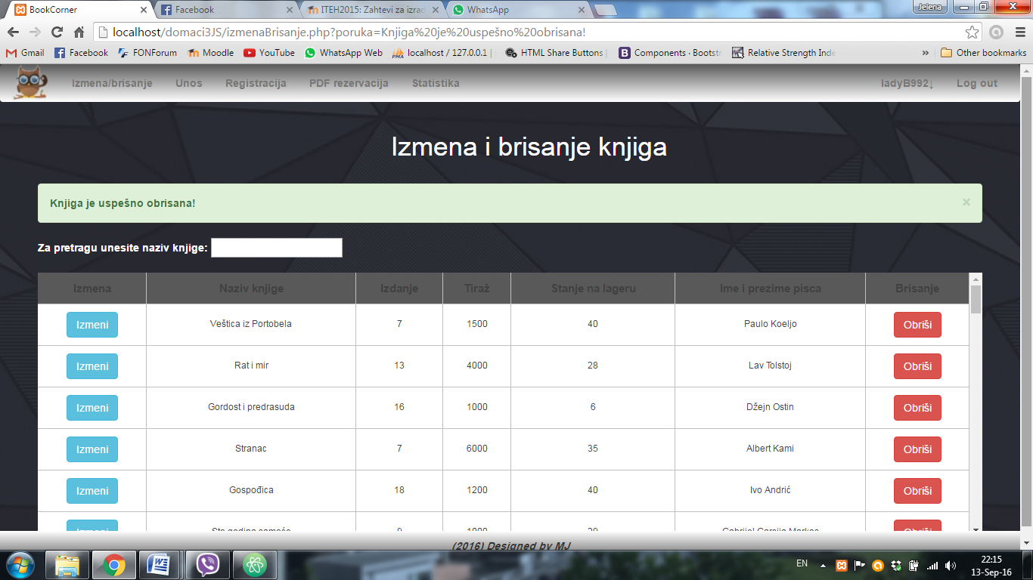

### Unos nove knjige

Ukoliko admin iz glavnog menija izabere opciju Unos prelazi na stranicu za unos knjige koja sadrži formu sa svim poljima koja sadrži tabela knjiga.

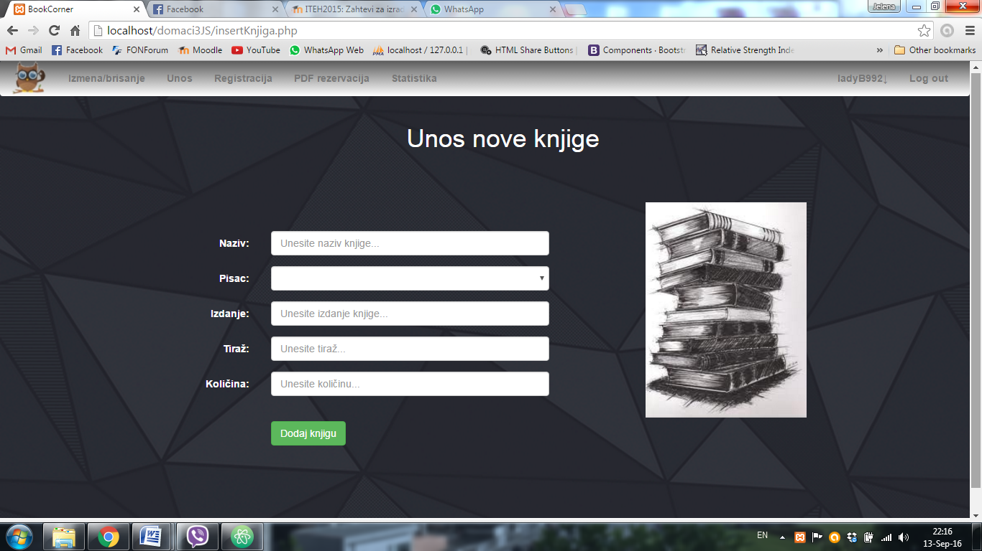

Administrator popunjava tekstualna i numerička polja, pri čemu je opet validacija obezbeđena, bira pisca a zatim prelazi na dugme Dodaj knjigu.

Ukoliko je akcija bila uspešna prikazuje se poruka „Uspešno ste dodali novu knjigu!“ Unos knjige se vrši pomoću Insert operacije.

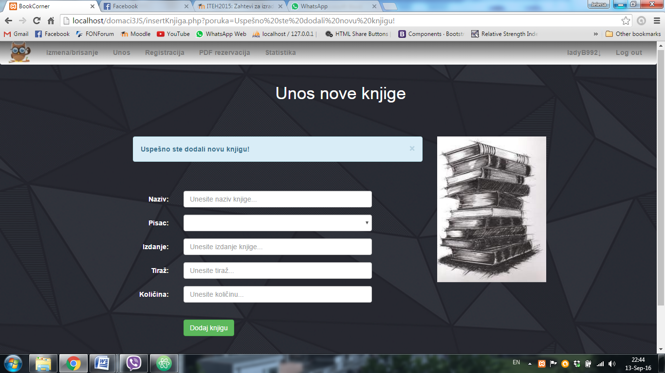

### Registracija

Stranica regist.php omogućava administratoru da kreira novog administratora. Status je unapred postavljen. Samo administrator može kreirati novog admina. Klikom na dugme Sačuvaj izmene vrši se potvrda unetih podataka i u bazi kreira novi korisnik sa statusom admin.

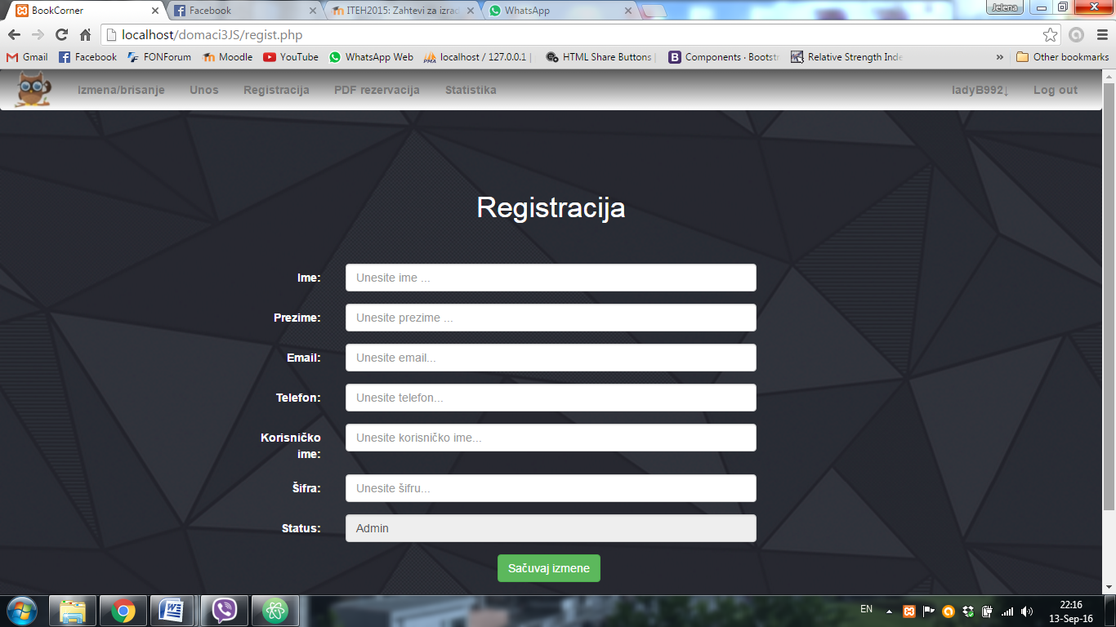

Još jedna od opcija koja je omogućena samo administratoru jeste kreiranje PDF dokumenta koji sadrži sve rezervacije knjiga iz baze. Rezervacije knjiga se nalaze u tabeli rezervacije. Kreiranje dokumenta se vrši izborom opcije PDF rezervacija iz adminovog navbara.

### Generisanje pdf-a za pregled rezervacija

Dokument se čuva sa ekstenzijom .pdf a u nazivu sadrži datum, username admina kao i vreme kreiranja. Ti podaci se takođe nalaze i u samom dokumentu.

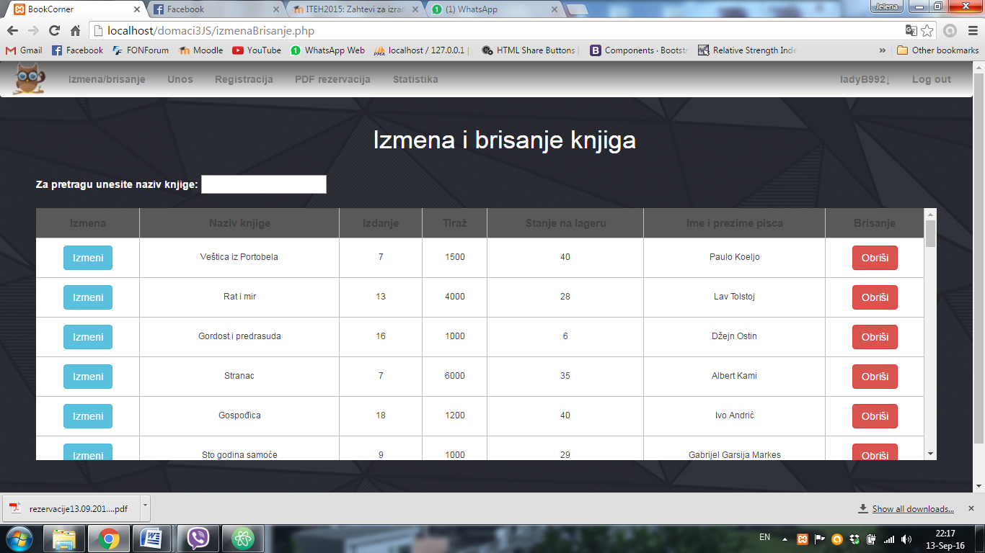

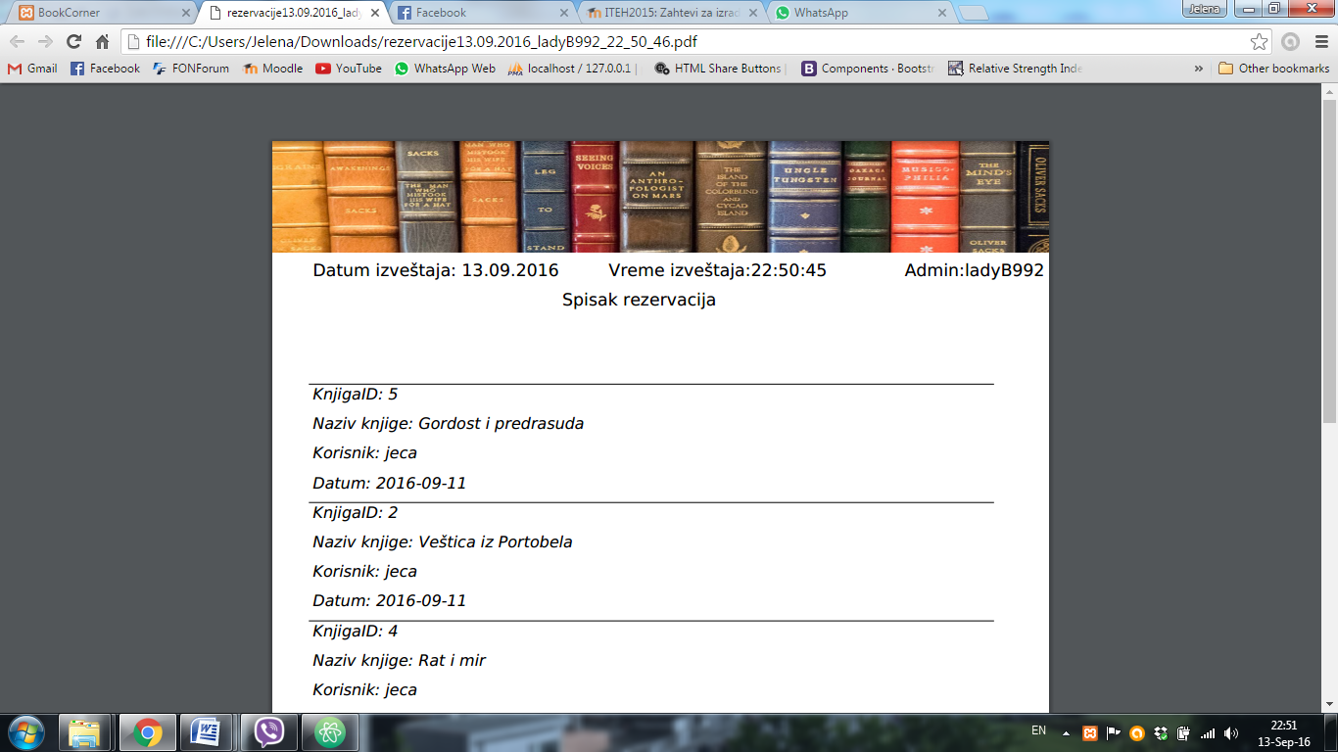

### Pregled statistike

Izborom polja Statistika iz menija, prelazi se na stranica koja omogućava prikaz Google Chart-a koji prikazuje količinu knjiga u bibliotekama. Izborom pisca iz padajućeg menija i klikom na dugme moguće je dobiti prikaz samo za knjige određenog pisca.

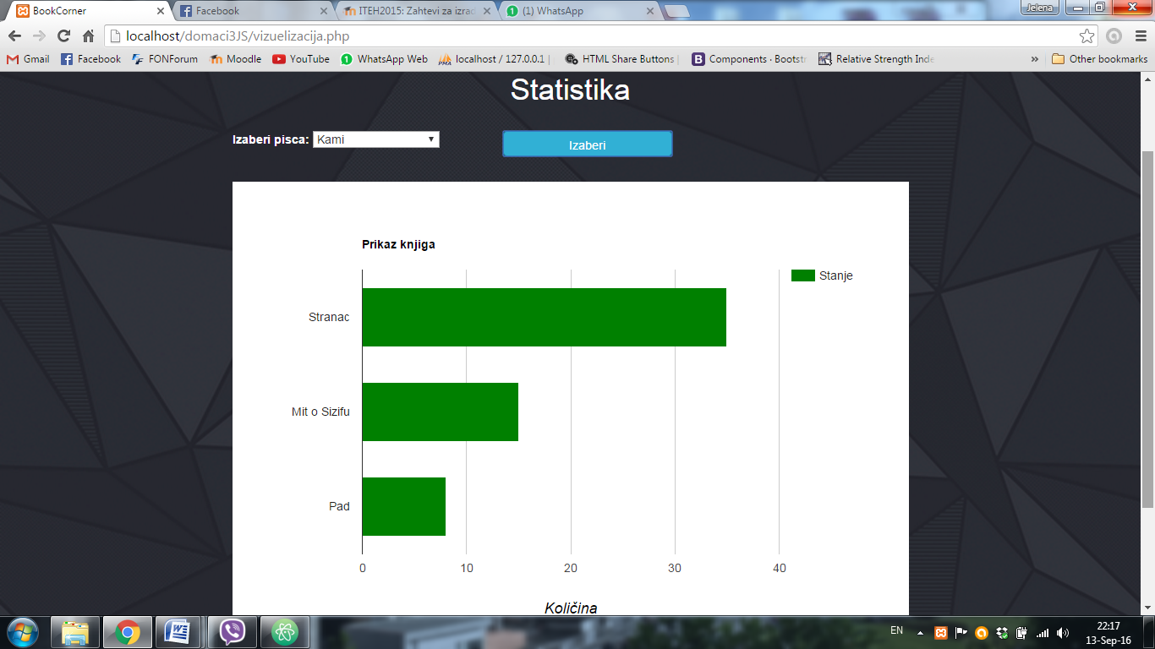

### Log out

Kada se admin uloguje u desnom uglu se pojavljuje njegov username i klikom na njega ulazi se u profil administratora sa njegovim osnovnim podacima. Takođe pojavljuje se i polje Log out. 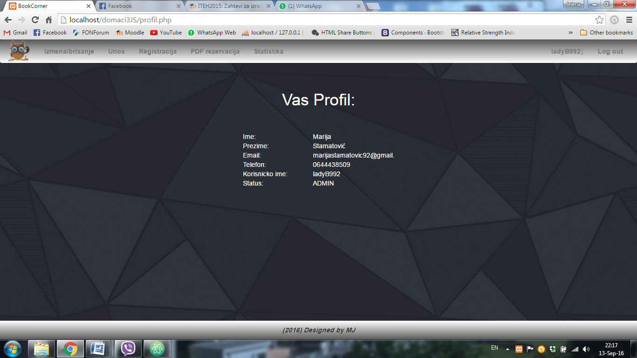

Ukoliko se administrator izloguje prelazi na stranicu index2.php koja je zapravo osnovna stranica za korisnika. Do ove stranice takođe može doći i klikom na logo sove u levom uglu svog navbara.

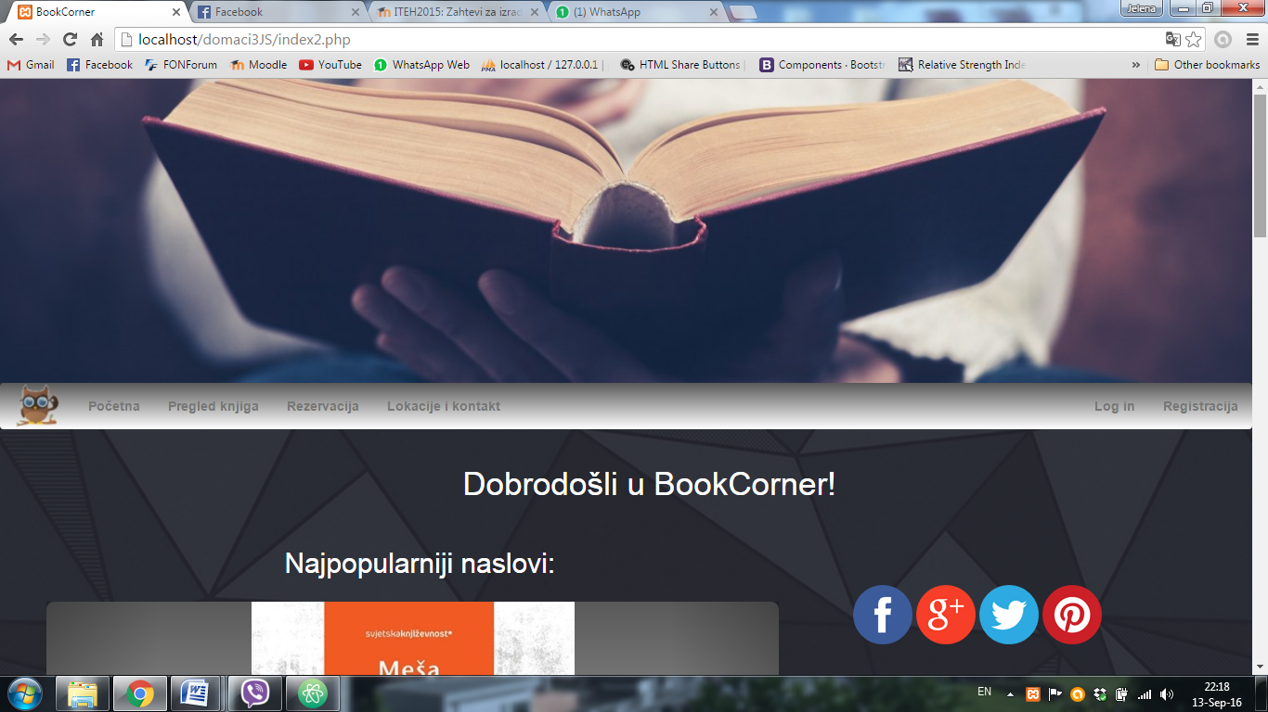

Ukoliko je admin ulogovan i nalazi se na stranici index2.php klikom na logo sove na toj stranici tj. u korisničkom navbaru, može preći na stranicu index.php koja je početna stranica web aplikacije, s tim što je u ovom slučaju prikaz nešto drugačiji jer se pojavljuju dugmad za prelaz na index2.php ali i index3.php.

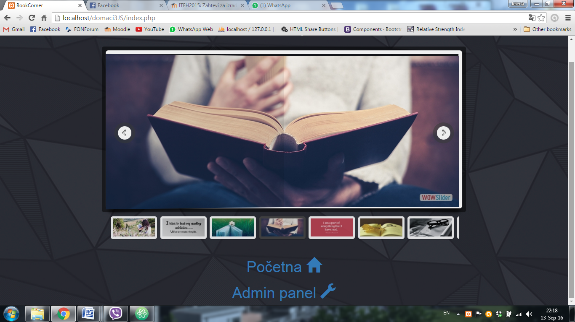

U slučaj da je administrator ulogovan a nalazi se na korisničkom delu aplikacije nije mu dozvoljena rezervacija knjiga, tj. dugme je postavljeno na disabled.

